

N2N-AFE (Hong Kong) Limited
H5股市寶 (SMP) 5 用戶使用手冊



編輯及發行 N2N-AFE (Hong Kong) Limited
客戶服務熱線 2329 2188
網址 www.afe.hk
版權所有© N2N-AFE (Hong Kong) Limited 2025
Welcome to AFE H5 Stock Market PRO (SMP) 5 User Manual

The product described in this manual is the subject of continuous development and improvement. All information is of a technical nature and particulars of the product and its use are given by N2N-AFE (Hong Kong) Ltd. in good faith. N2N-AFE (Hong Kong) Ltd., by publishing this document, does not guarantee that any information contained herein is and will remain accurate or that use of the information will ensure correct and faultless operation of the relevant service or equipment. N2N-AFE (Hong Kong) Ltd., its agents and employees shall not be held liable for any loss or damage whatsoever resulting from reliance on the information contained herein.

Neither the whole nor any part of the information contained in, nor the product described in this manual may be adapted or reproduced in any material form except with the prior written approval of N2N-AFE (Hong Kong) Ltd.

Copyright© N2N-AFE (Hong Kong) Limited 2025

名稱 | H5股市寶 (SMP) 5 用戶使用手冊
版本 | 1
軟體支援版本 | H5 SMP 5
最後更新日期 | 6/6/2025
編輯及發行 | 聯盛亞富資訊科技有限公司  N2N-AFE (Hong Kong) Limited
客戶服務熱線 | (852) 2329 2188

目錄

第一章 簡介 - 4 -
第二章 登入網頁 - 5 -
第三章 畫面介紹 - 6 -
第一節 綜合資訊欄 - 6 -
第二節 港交所時間 - 6 -
第三節 買入/賣出序 - 7 -
第四節 經紀排序 - 8 -
第五節 資訊功能視窗捷徑 - 9 -
第六節 版面儲存功能 - 12 -
第七節 修改密碼 - 13 -
第四章 資訊視窗 - 14 -
第一節 個別股票 - 14 -
第二節 綜合畫面 - 14 -
第三節 4格報價畫面 - 15 -
第四節 暗盤報價 - 15 -
第五章 功能視窗 - 16 -
第一節 交易紀錄 - 16 -
第二節 公司背景 - 16 -
第三節 排行榜 - 17 -
第四節 四度空間 - 17 -
第五節 期貨 - 18 -
第六節 期權 - 18 -
第七節 外匯 - 19 -
第八節 窩輪搜尋 - 20 -
第九節 熱門行業 - 20 -
第十節 指數/分類 - 21 -
第十一節 各地指數 - 21 -
第十二節 異動掃瞄器 - 22 -
第十三節 股票/經紀分析 - 23 -
第十四節 股票選擇 - 25 -
第十五節 股票比較分析儀 - 26 -
第十六節 A/H股 - 26 -
第十七節 上海即時指數 - 27 -
第十八節 報價組合 - 27 -
第十九節 投資組合 - 28 -
第二十節 TradingView - 29 -
第二十一節 新聞 - 29 -
第二十二節 升跌顏色轉換 - 30 -
第二十三節 用戶設定 - 30 -
第二十四節 用戶手冊 - 31 -

第一章 簡介

H5 股市寶 提供網上串流式延遲證券報價服務，無需安裝即可在任何裝置上使用。H5 股市寶集合即市財經新聞、互動圖表及四度空間等專業分析工具，幫助用戶更快速地掌握市場動態，把握投資機會。全面功能包括:多視窗報價功能 ，異動掃瞄器，股票/ 經紀分析，股票、認股証及衍生工具的報價，互動圖表，配備多種技術分析工具。

第二章 登入網頁

使用者名稱登入

用戶首先輸入使用者名稱和密碼，接著閱讀免責聲明後剔揀選底下的 「我同意」，然後登入。 另外，為方便用戶使用，用戶可於首次登入時剔選「儲存使用者名稱及密碼」 ，省卻下一次登入系統之時間。

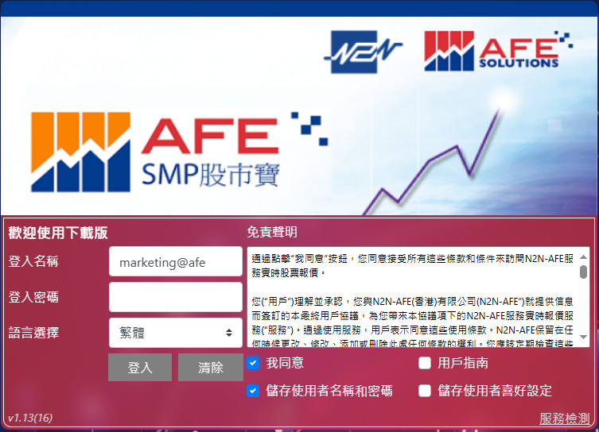

第三章 畫面介紹

第一節 綜合資訊欄
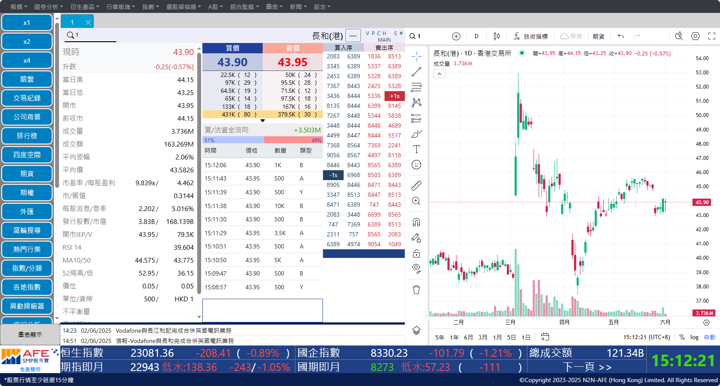

按「下一頁 >>」顯示其他香港指數及大市資訊，包括：
恒生指數 (恒生指數) | 期指即月 (恒生即月期指)
期指下月 (恒生下月期指) | 恒生國指 (恒生中國企業指數)
國期即月 (恒生中國企業指數即月期貨) | 國期下月 (恒生中國企業指數下月期貨)
恆生科技(恆生科技指數) | 科技即月（恆生科技指數即月期貨）
上海綜合 (上海證券交易所綜合股價指數) | 深證成指 (深圳證券交易所成份股價指數)
日經平均 (日經平均指數) | 首爾綜合 (首爾綜合指數)

第二節 港交所時間


綠色代表在綫，資料傳送非常穩定；紅色代表離綫，資料傳送中斷。

第三節 買入/賣出序

用戶可點擊查看更多買入/賣出價位

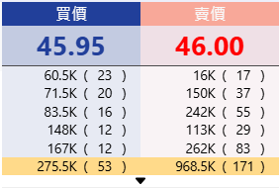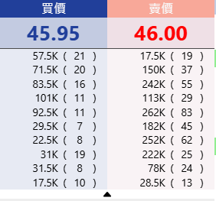
→

點擊查看更多買入/賣出價位

第四節 經紀排序

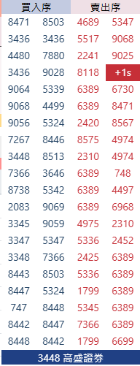
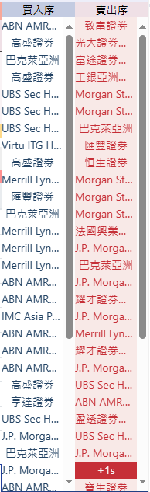
→
在「買入序」或「賣出序」上按一下滑鼠，經紀排序會立即以名稱顯示，再按多一下即顯示其編號
用滑鼠指向​​經紀編號，
便會顯示該經紀的名稱

第五節 資訊功能視窗捷徑

捷徑列位於H5股市寶網頁的最左邊，分為上、下兩部部分，各類資訊功能以圖標顯示，用戶點撃捷徑列上的圖標便能快速切換資訊功能視窗。用戶可點擊圖標顯示隨時轉換至文字顯示。
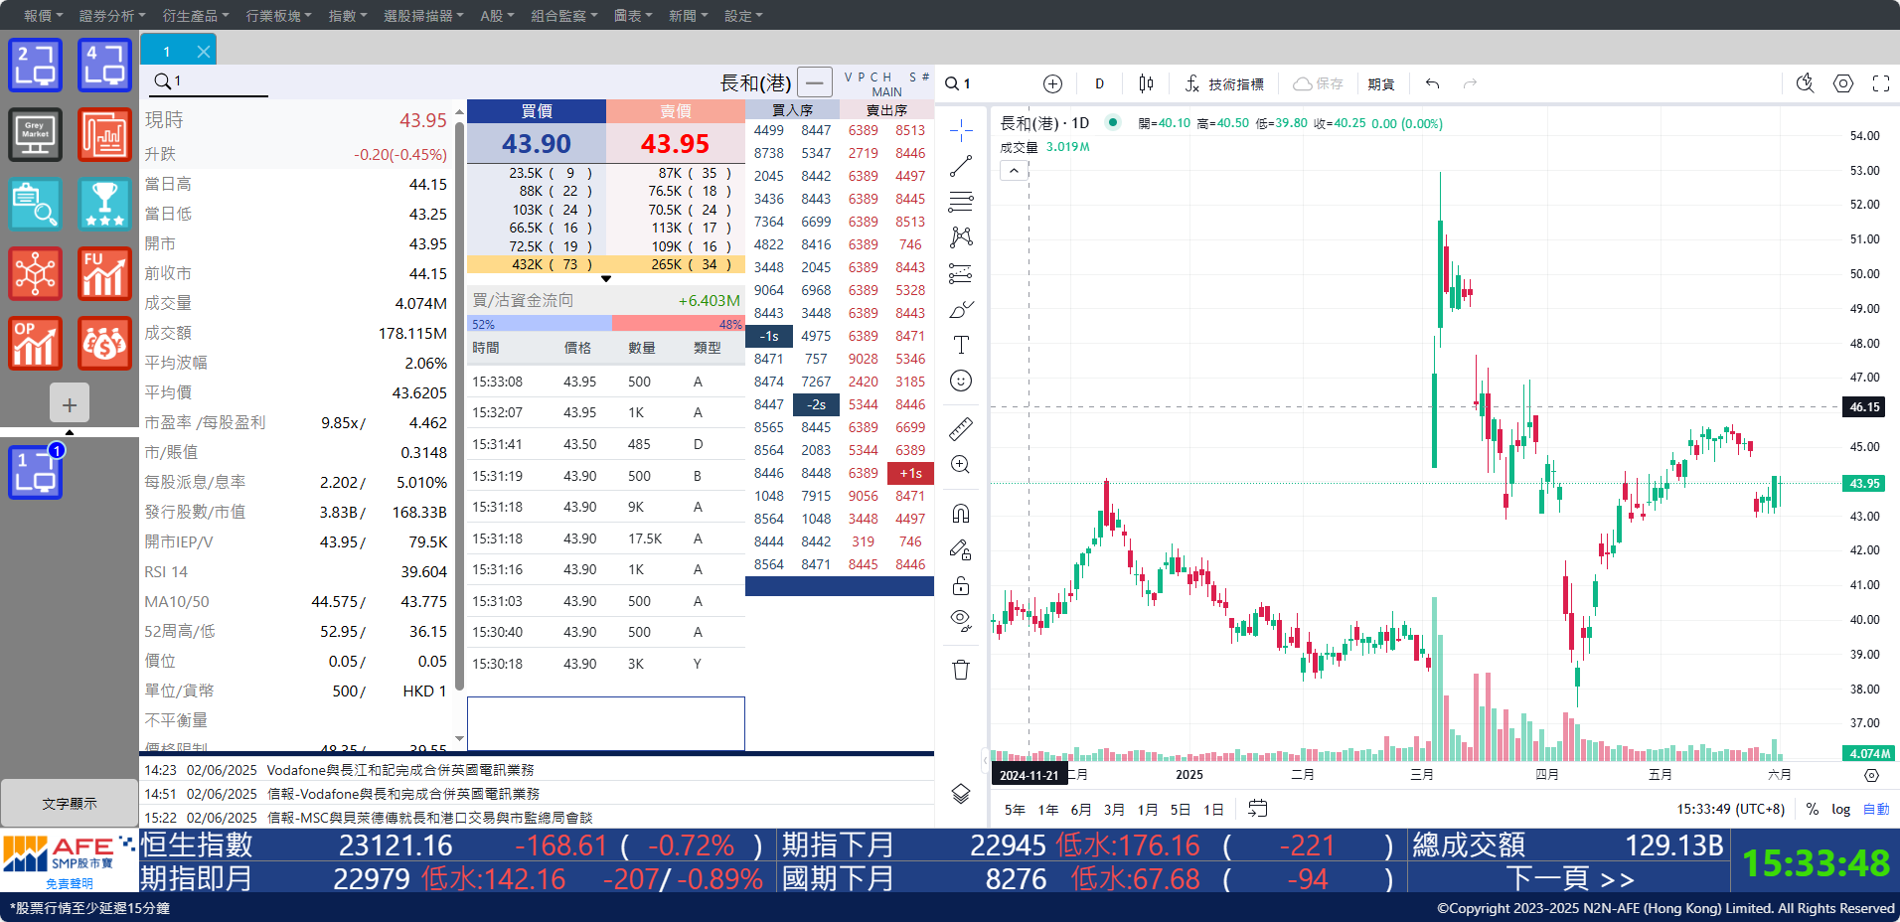
點擊以選擇以文字或圖標顯示資訊功能

捷徑列上部分為自選捷徑列，用戶可自選多達10個資訊功能並儲存作捷徑使用。成功加入捷徑後，用戶只需點擊捷徑圖標，該資訊功能便會自動開啟。

捷徑列中間部分為已開啟視窗捷徑列，已開啟之資訊功能視窗，其代表圖標會出現在此位置，圖標上周時顯示各資訊功能已開啟之視窗數目。

自選資訊功能視窗捷徑 (捷徑列上部分)

打開H5股市寶5，點擊捷徑列上的「+」圖標。
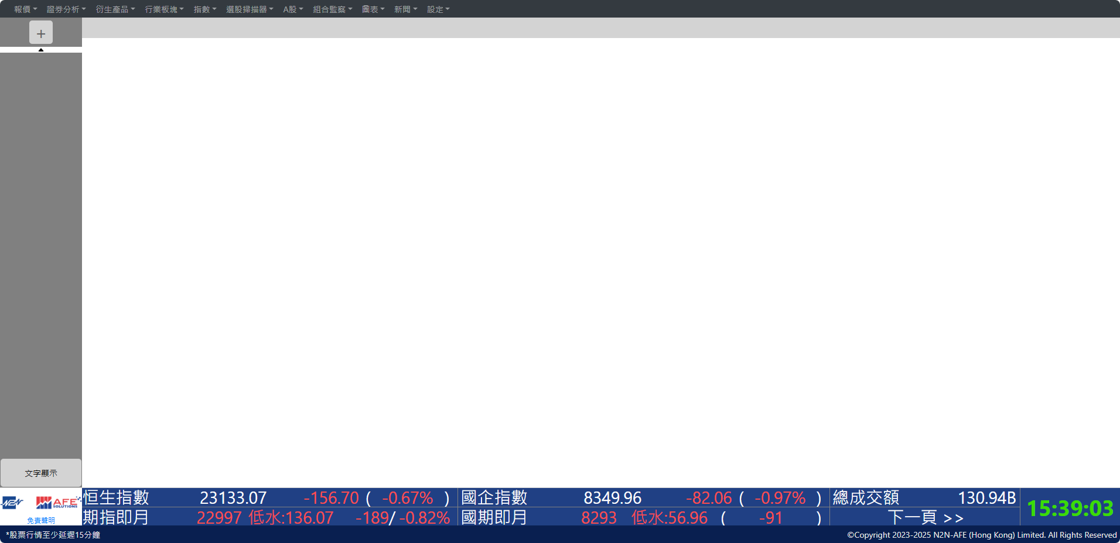

將代表各資訊功能視窗的圖標添加至已選捷徑名單，然後點擊「套用」，於是已選的圖標會出現在捷徑列上部分位置。
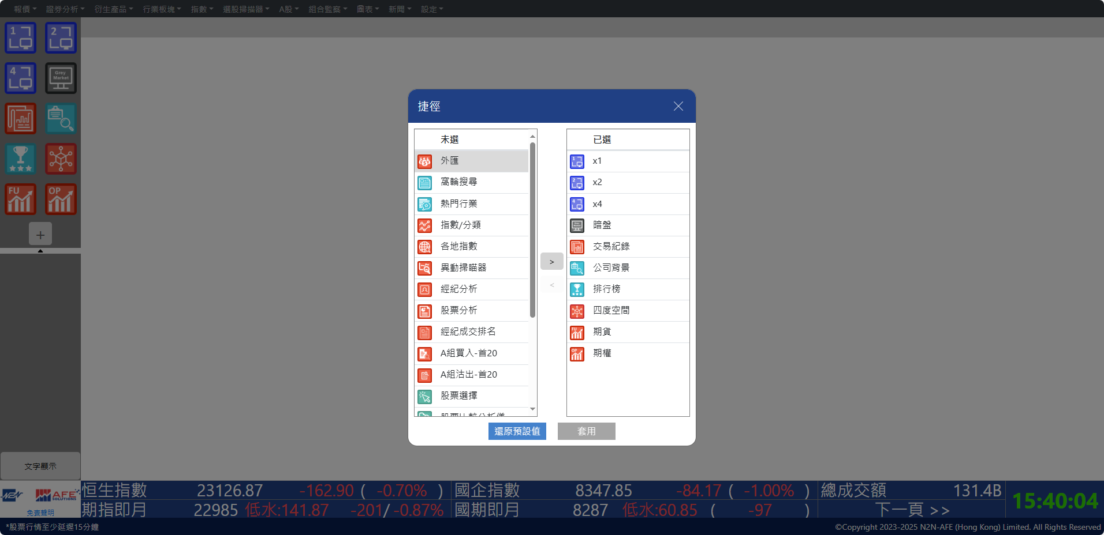

若想儲存該捷徑的設定，需要點擊功能列表中的「設定」→「版面管理」。
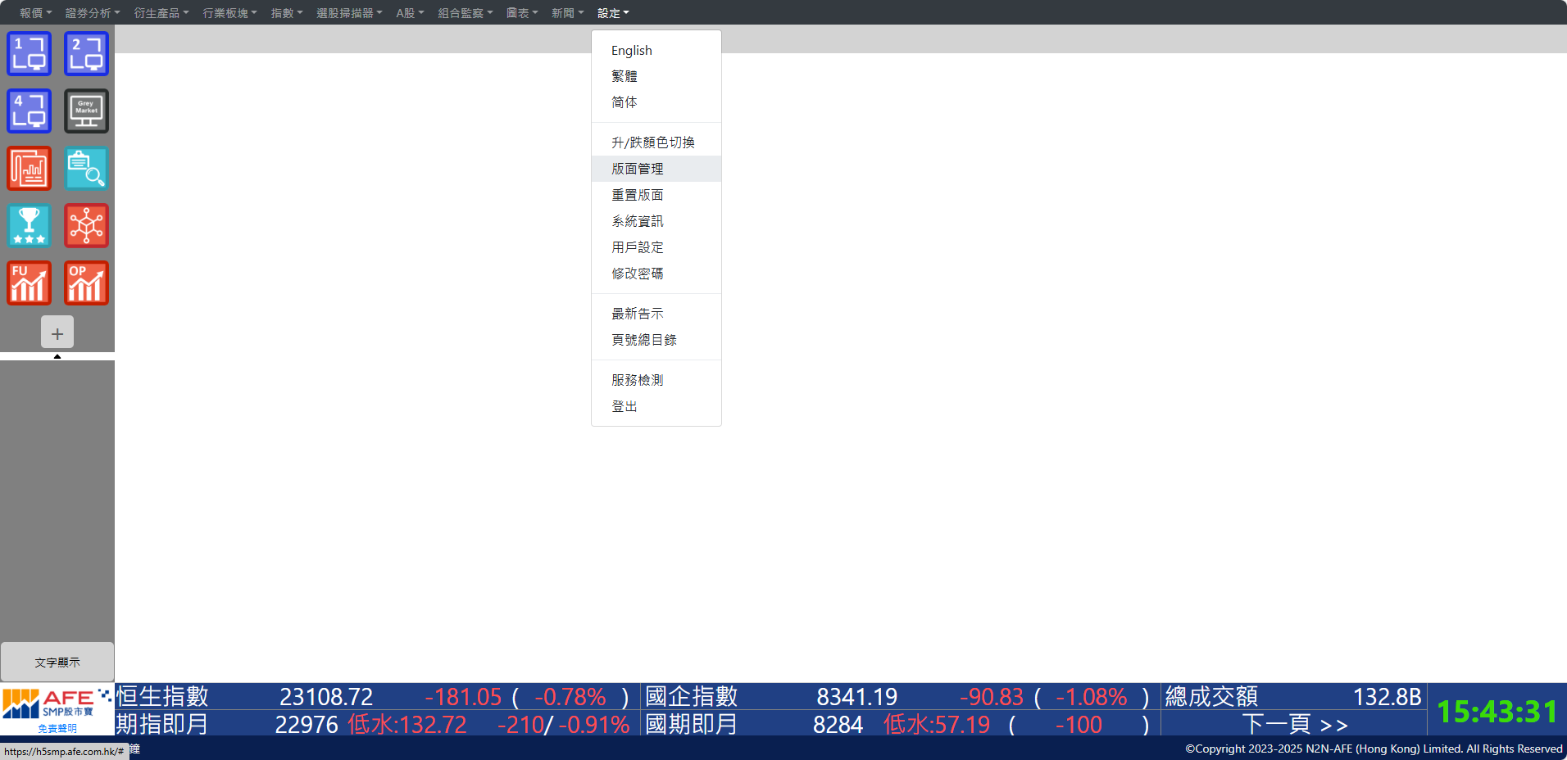

之後在版面管理窗口的輸入欄中，為此版面命名，然後點擊「儲存」便可成功保存。
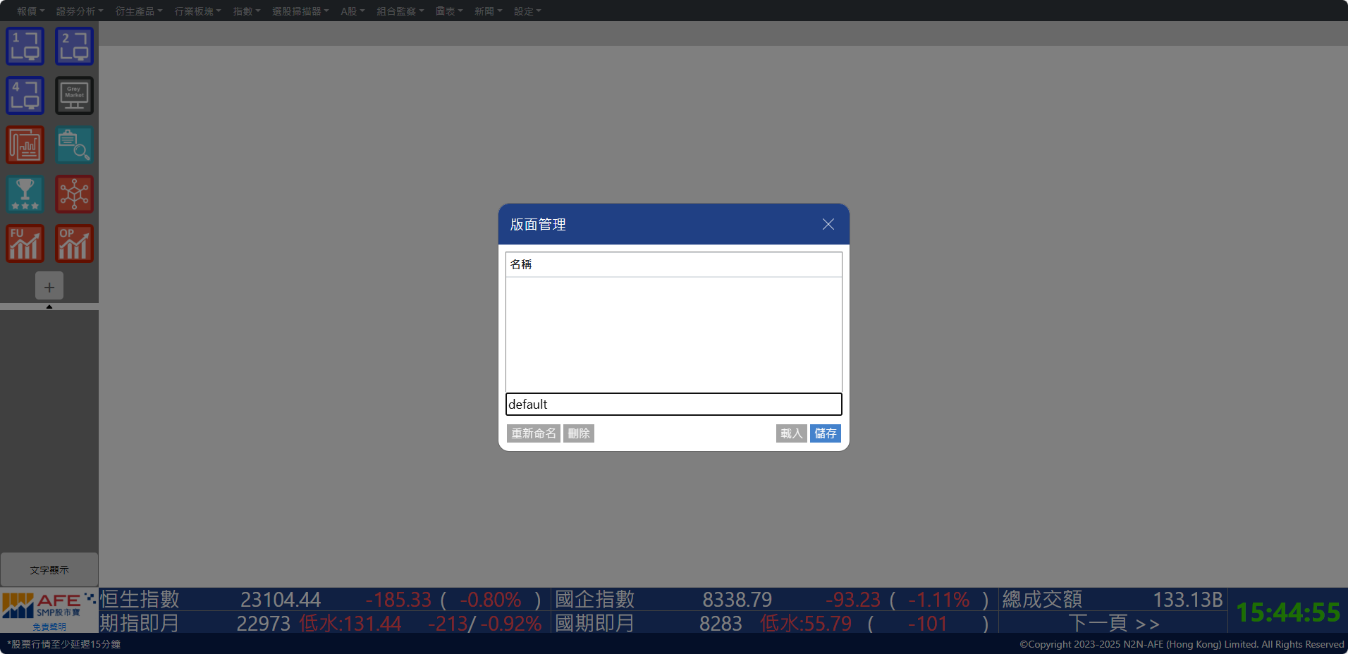

已開啟視窗捷徑列 (捷徑列中間部分)

已開啟之資訊功能視窗，其代表圖標會出現捷徑列下方位置。
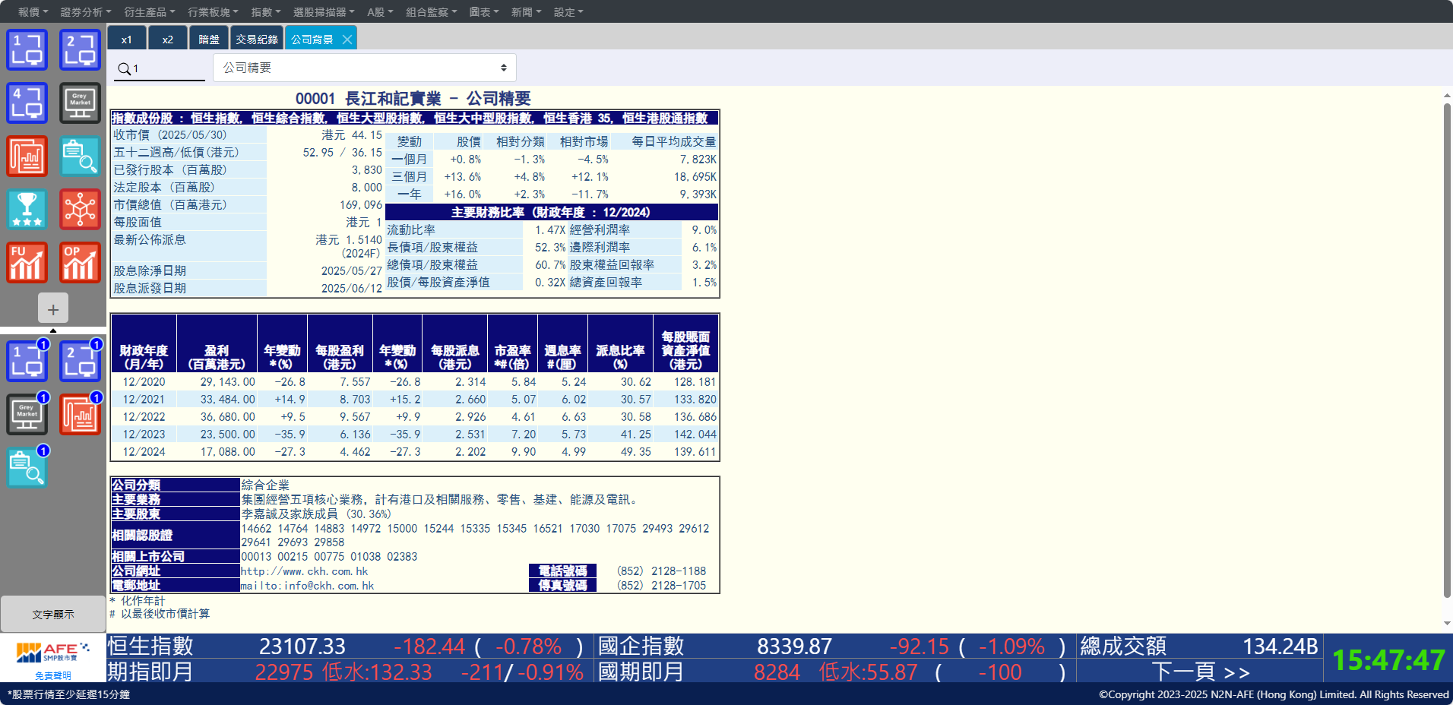

第六節 版面儲存功能

H5股市寶加強支援個人化設定，用戶可根據個人需要組合不同資訊功能視窗並保存於版面之中。

打開所有想要儲存的資訊功能視窗，點選功能表列的「設定」→「版面管理」。


之後在版面管理窗口的輸入欄中，為此版面命名，然後點擊「儲存」便可成功保存。

下一次重新開啟H5股市寶後，點選「設定」 「版面管理」 自定的佈局名稱載入，所有儲存在該版面的資訊功能視窗從下次登入開始便會自動彈出。

第七節 修改密碼

用戶可點選功能表列的「設定」→「修改密碼」

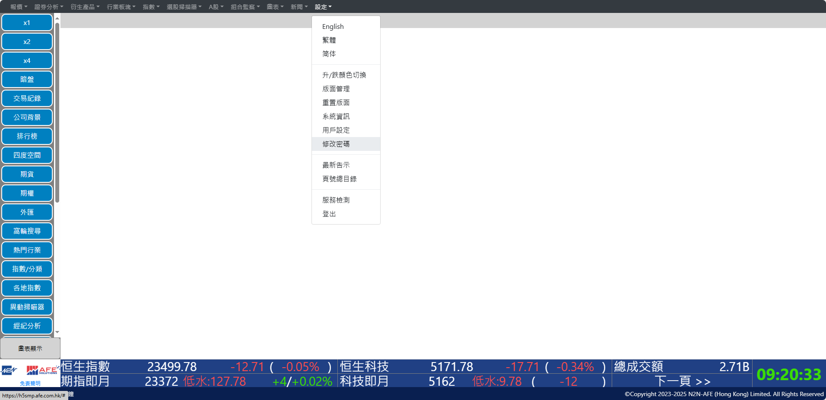

然後於新視窗輸入當前密碼以及新密碼以完成修改
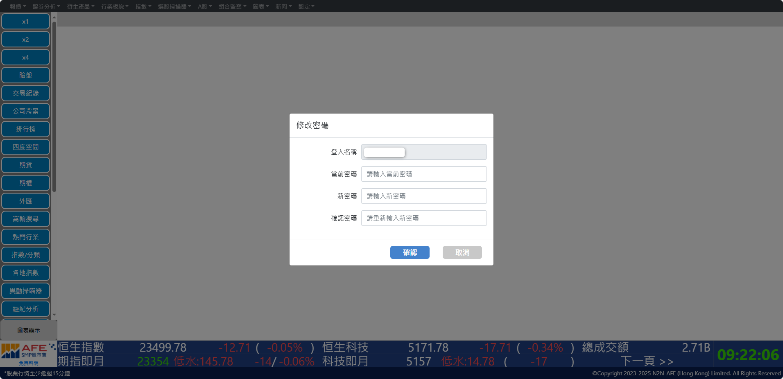

第四章 資訊視窗

第一節 個別股票

個別股票視窗提供所有香港交易所上市公司的股票即時報價資訊，包括市盈率、息率、市價/帳面值、溢價/折扣、槓桿比率、引伸波幅，趨勢強弱指數、移動平均數、預測數據等，同一報價畫面更提供TradingView圖表，助用戶洞察大市對個別股票的取向。

TradingView
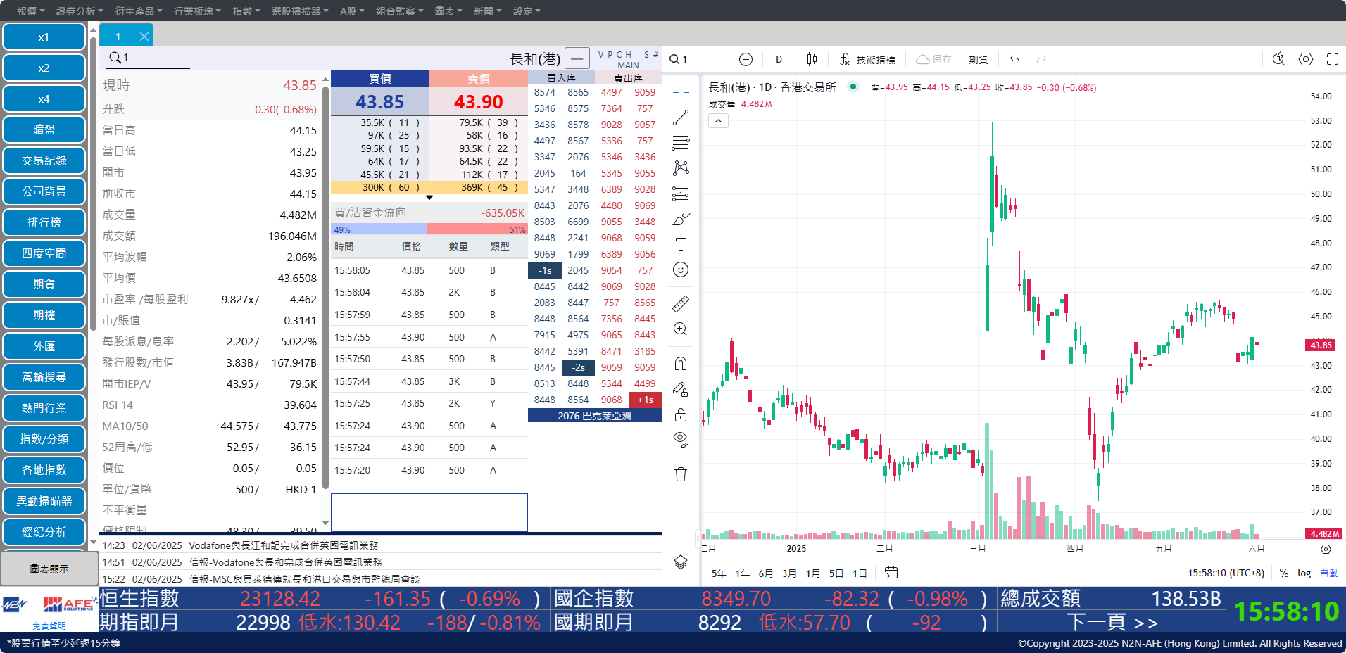
輸入股票代號

第二節 綜合畫面

用戶可同時打開兩隻不同股票 (或期指、期權、股票組合)的雙大利市視窗監察資訊，同一報價畫面提供「30天資金流向」或「即市1分鐘」圖表。
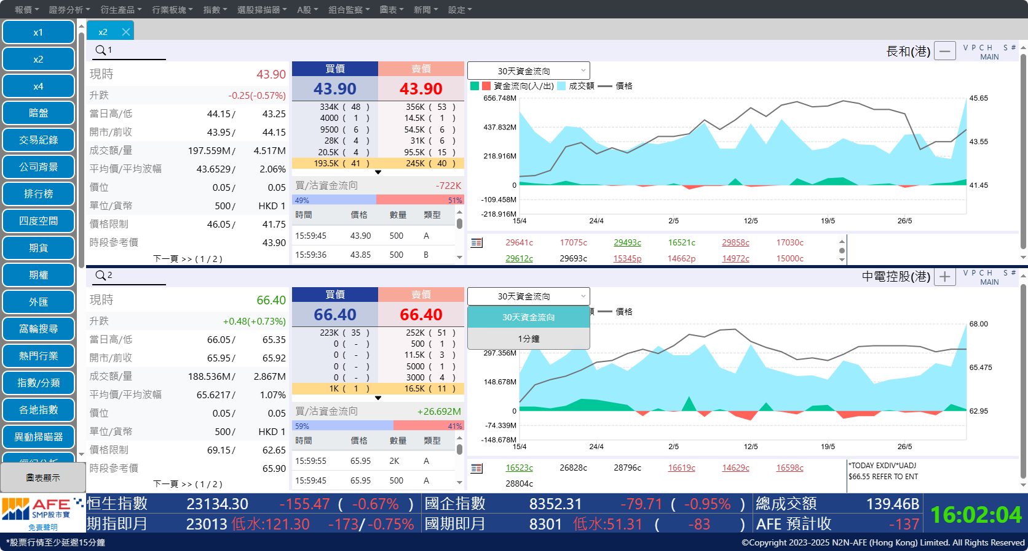
輸入股票代號

第三節 4格報價畫面

除了原有的個別及綜合畫面，股市寶提供4格報價畫面，用戶可於一個視窗內同時監察4個股票的報價資訊，掌握股價走勢更勝從前。
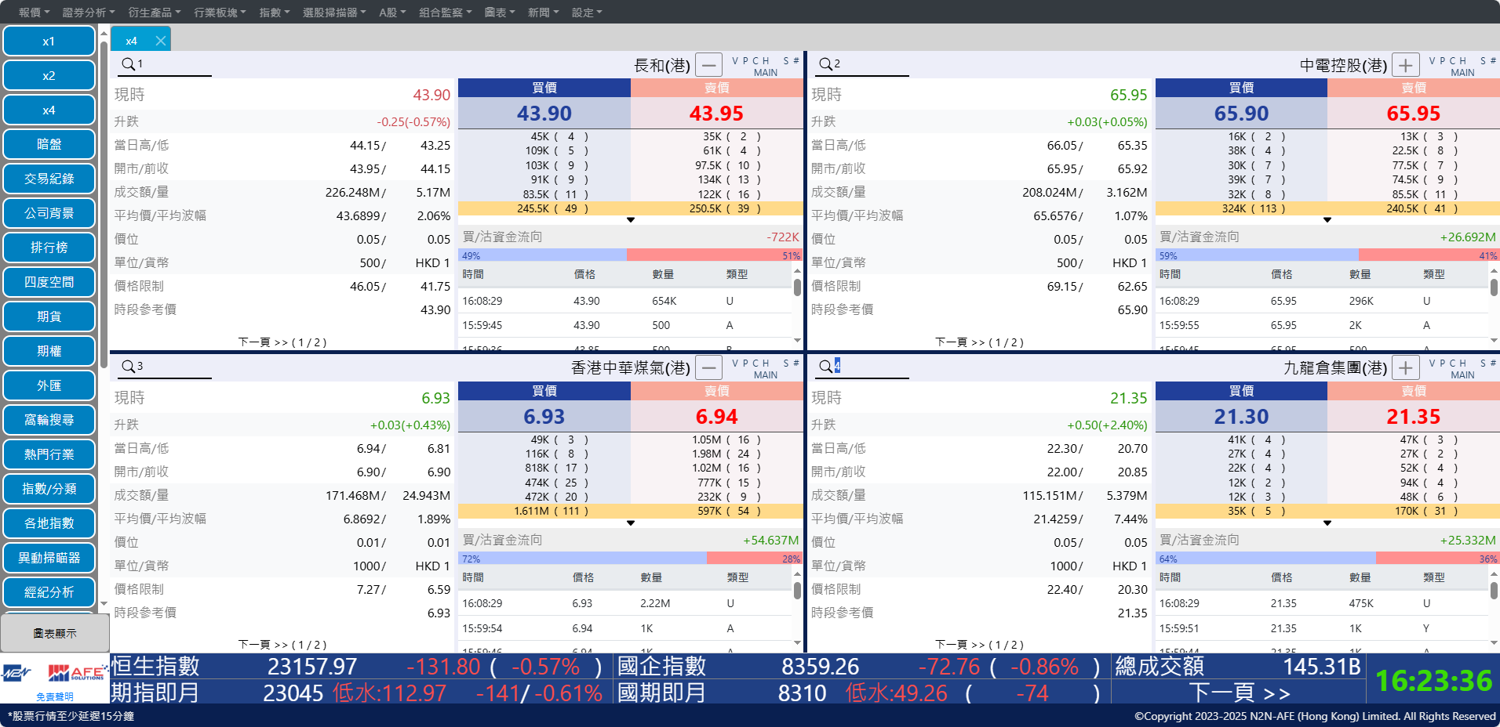
輸入股票代號

第四節 暗盤報價

此功能提供期貨的即時輝立及富途的暗盤報價。客戶可在右下角表單選擇新股，該新股之暗盤報價頁隨之打開，現價、升跌幅、成交量、買入、賣出額等資訊一覽無遺
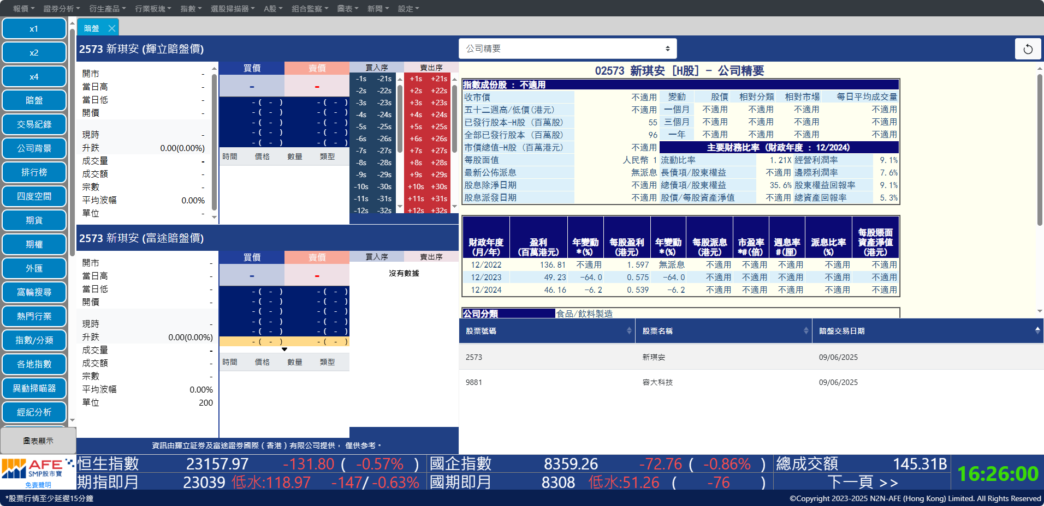
選擇新股

第五章 功能視窗

H5股市寶支援一系列的功能助用戶抓住每個股市投資機會。

第一節 交易紀錄

此功能記錄了所有股票的全日成交時間、成交量及成交價，揭示股票交易之分佈形勢，而成交價及成交量之分佈形勢亦即時以棒狀圖顯示出來。VWAP (加權平均價)為用戶計算出特定股票在用戶指定時段內的加權平均價，助用戶偵察突如其來的市場走動。
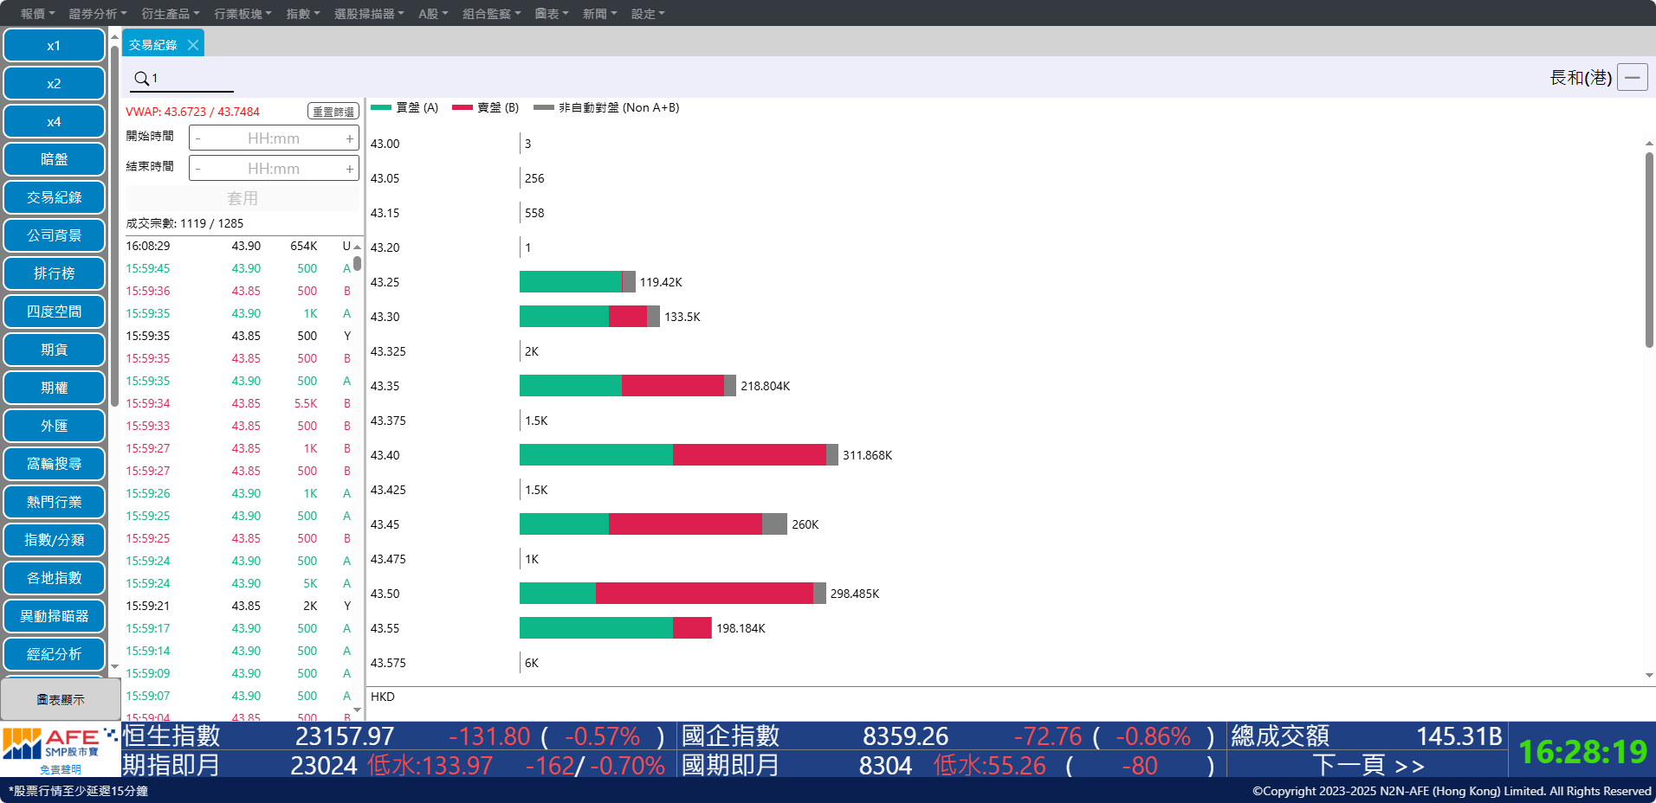
圖表顯示成交價及成交量
記載全日所有股票的成交時間、成交量及成交價
自動對盤成交/所有成交

VWAP﹙加權平均價﹚- 在指定的時段內運用逐筆交易之成交價及成交量計算出加權平均價

第二節 公司背景

用戶可透過上市公司的資料作進一步分析，提供資料包括業務簡介、動向及業績報告。
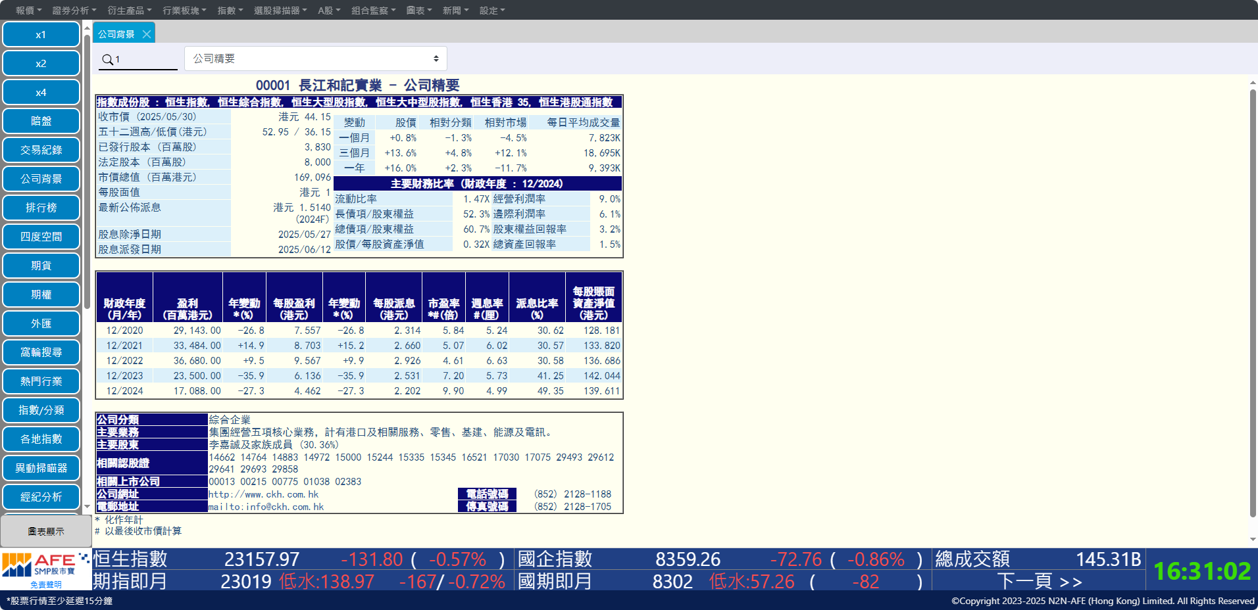
按選擇不同的財務報告

輸入股票代號

第三節 排行榜

用戶以使用此功能以不同的分類條件排列股票，可供選擇的分類條件包括升幅最大股票、成交量最大股票、成交最活躍股票等，揀選後符合該條件的名列最前二十隻股票便會排列出來，此排行榜會不停更新，助用戶作出清晰又準確的比較。
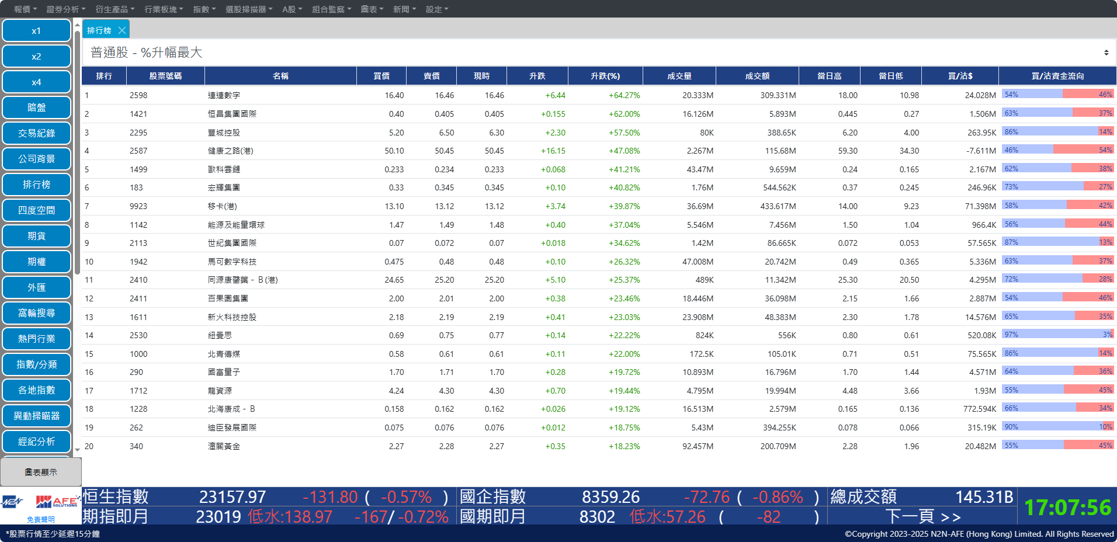
雙擊便可查看個別股票的詳盡報價資料

從選單中選擇排行榜條件

第四節 四度空間
此功能以湯氐理論的四度空間分析股票走勢。用戶可自定時間間隔及提示，方便觀察價格動態。
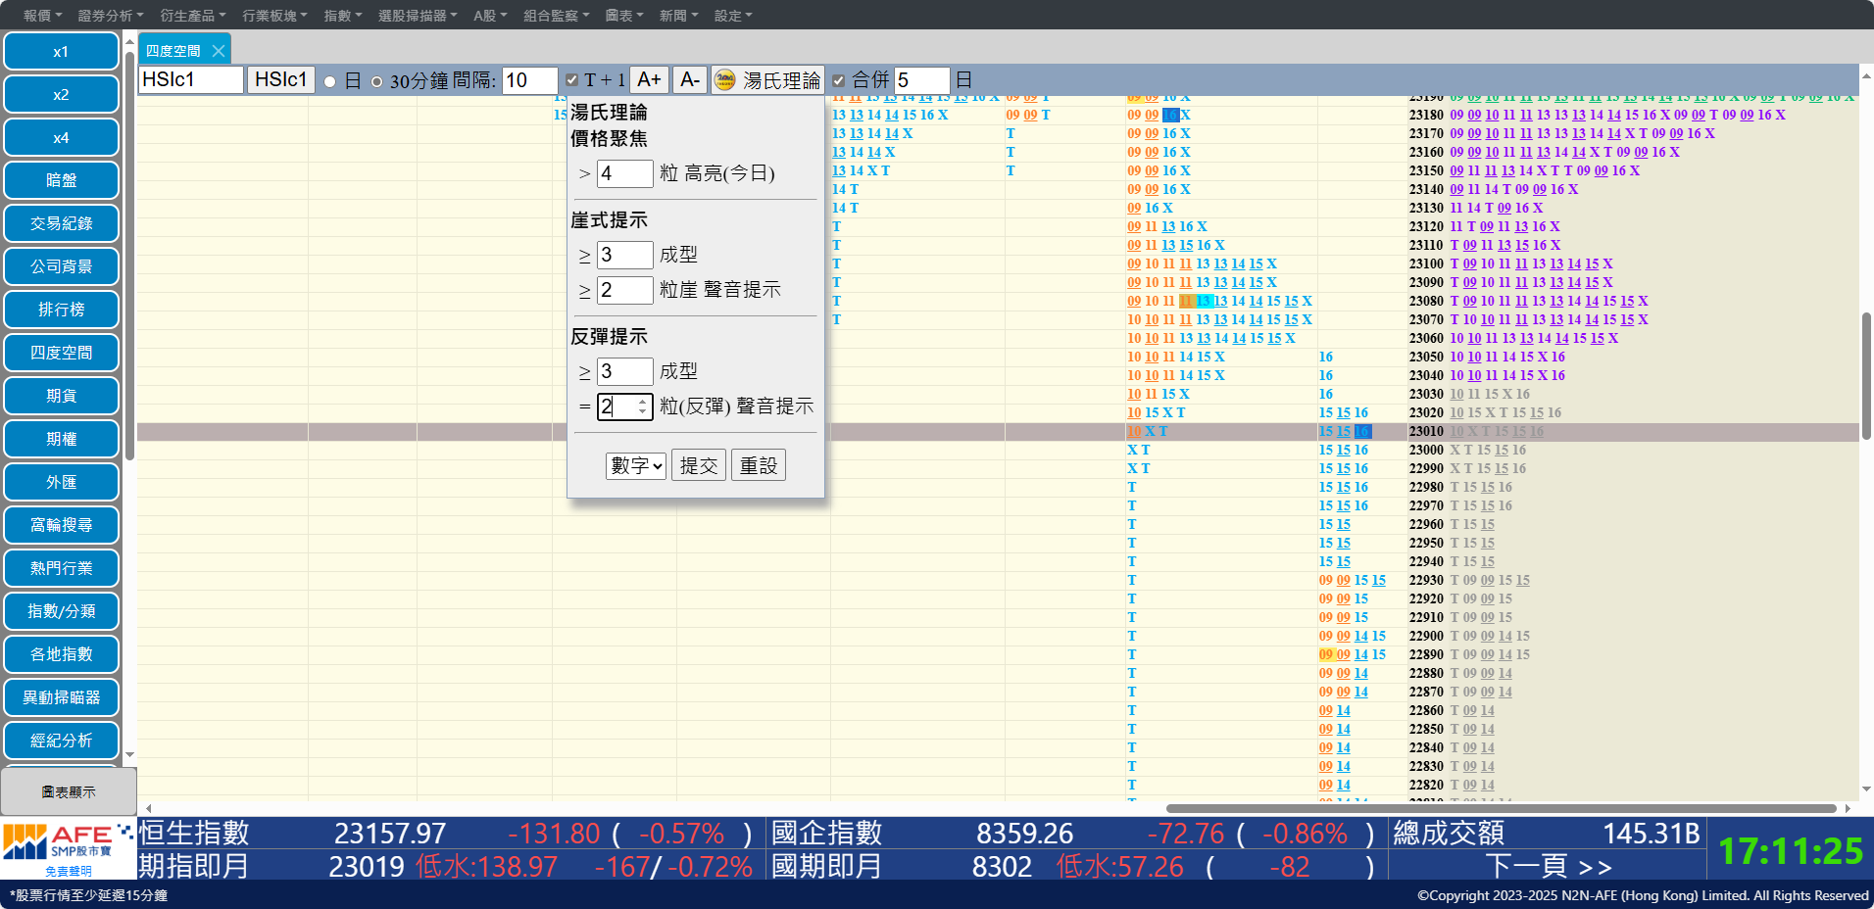

第五節 期貨

此功能提供期貨的即時報價、指數期貨的未平倉合約、溢價及其現金值等數據。
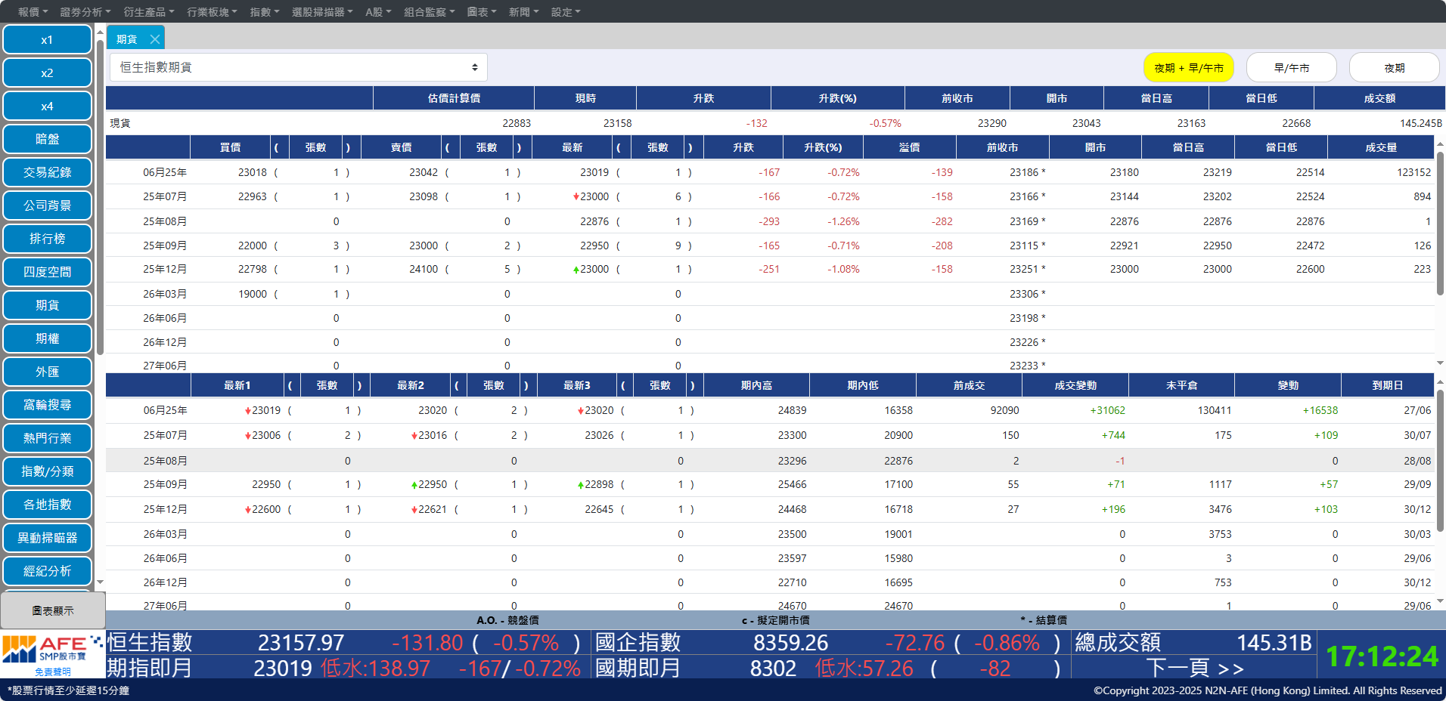
可選擇早/午市或夜期

從選單中查看期貨資料

第六節 期權

此功能提供期權的即時報價、指數期權的未平倉合約、溢價及其現金值等數據。
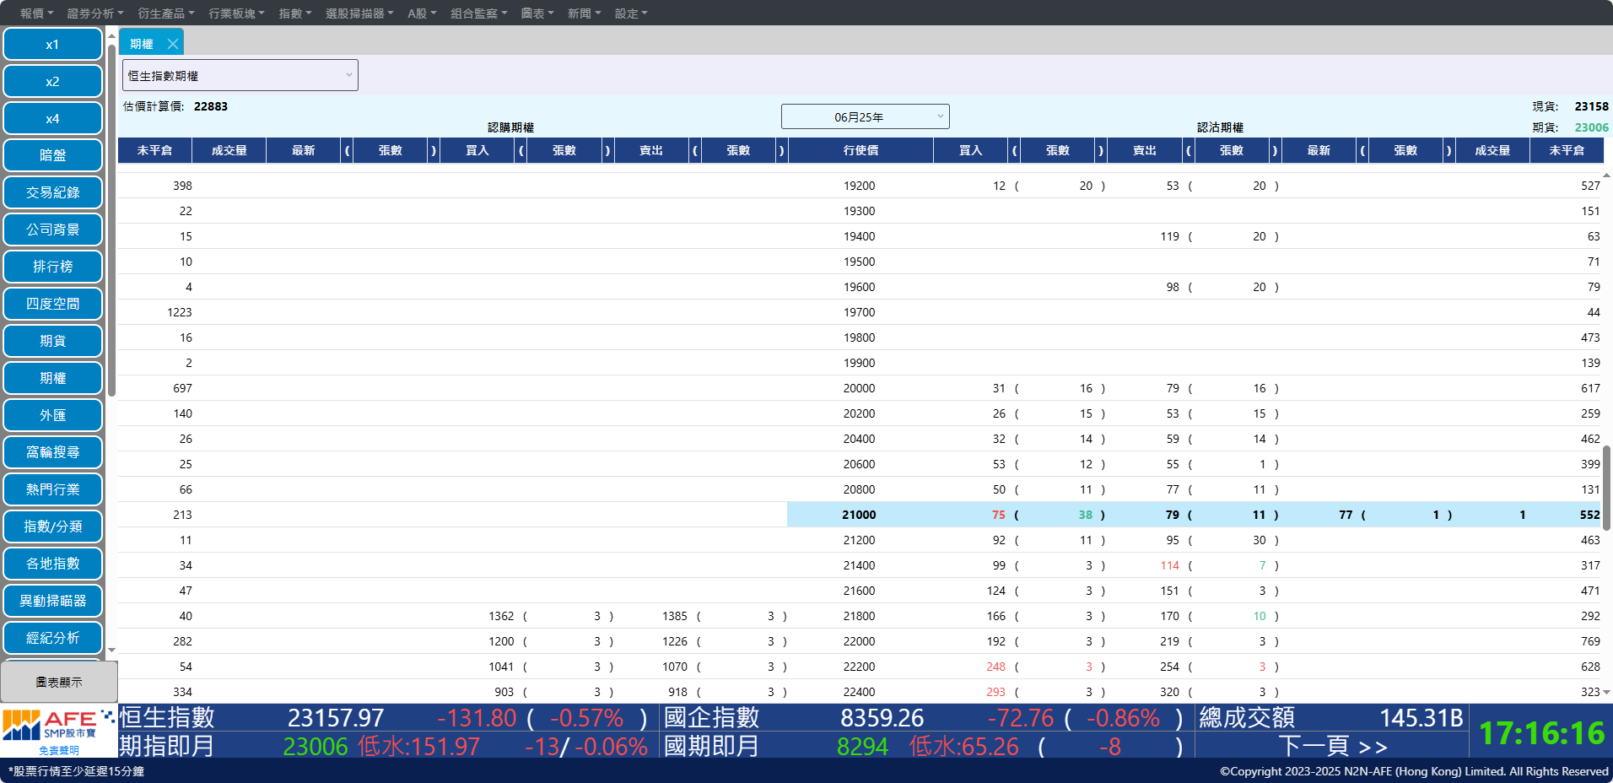
選擇期權到期日
從選單中查看期權資料

第七節 外匯

此功能提供外匯及貴金屬報價數據外，還提供存款利率、銀行同業拆等數據，讓客戶了解最新的外匯市場情況。
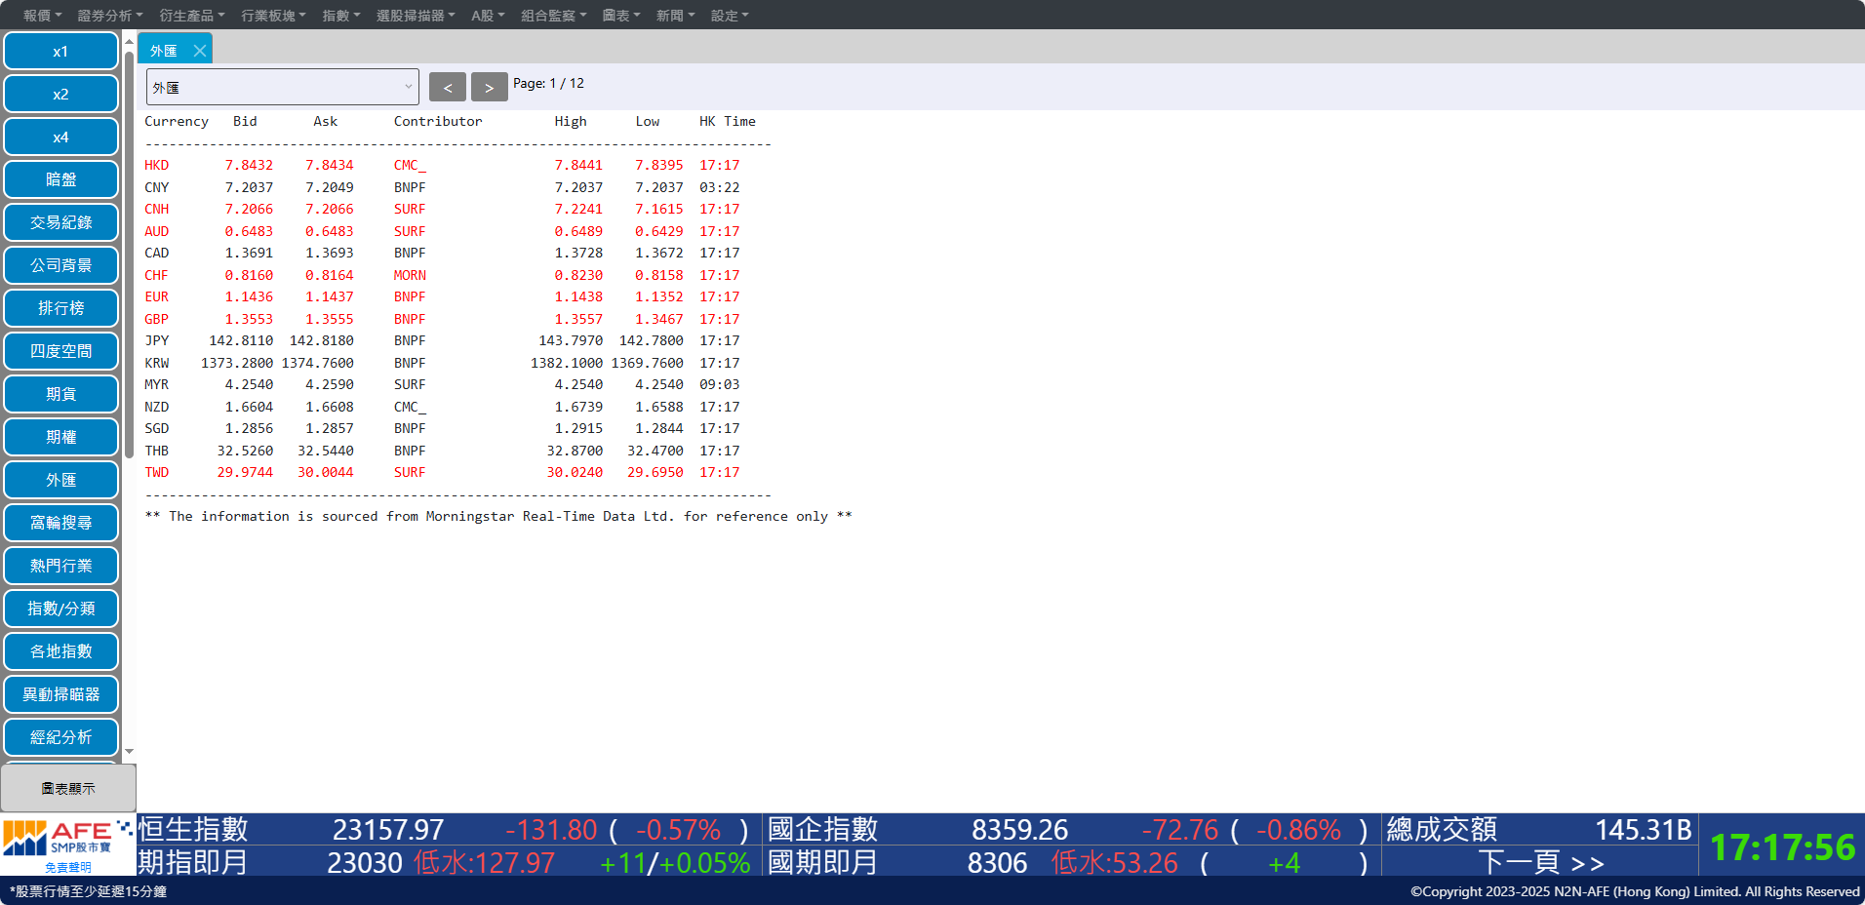
選擇下頁

Page 1 | 外匯兌美元報價 (1)
Page 2 | 外匯兌美元報價 (2)
Page 3 | 外匯兌港元報價 (1)
Page 4 | 外匯兌港元報價 (2)
Page 5 | 外匯交差價
Page 7 | 港元同業拆息
Page 8 | 貴金屬價格
Page 9 | 大新銀行外匯港元價
Page 10 | 大新銀行外匯美元價
Page 11 | 大新銀行外匯存款及最優惠利率

第八節 窩輪搜尋

用戶可在此頁輸入或選擇各種篩選條件如發行人、實際槓桿數據以搜尋出個別股票之中合符該篩選條件的窩輪。
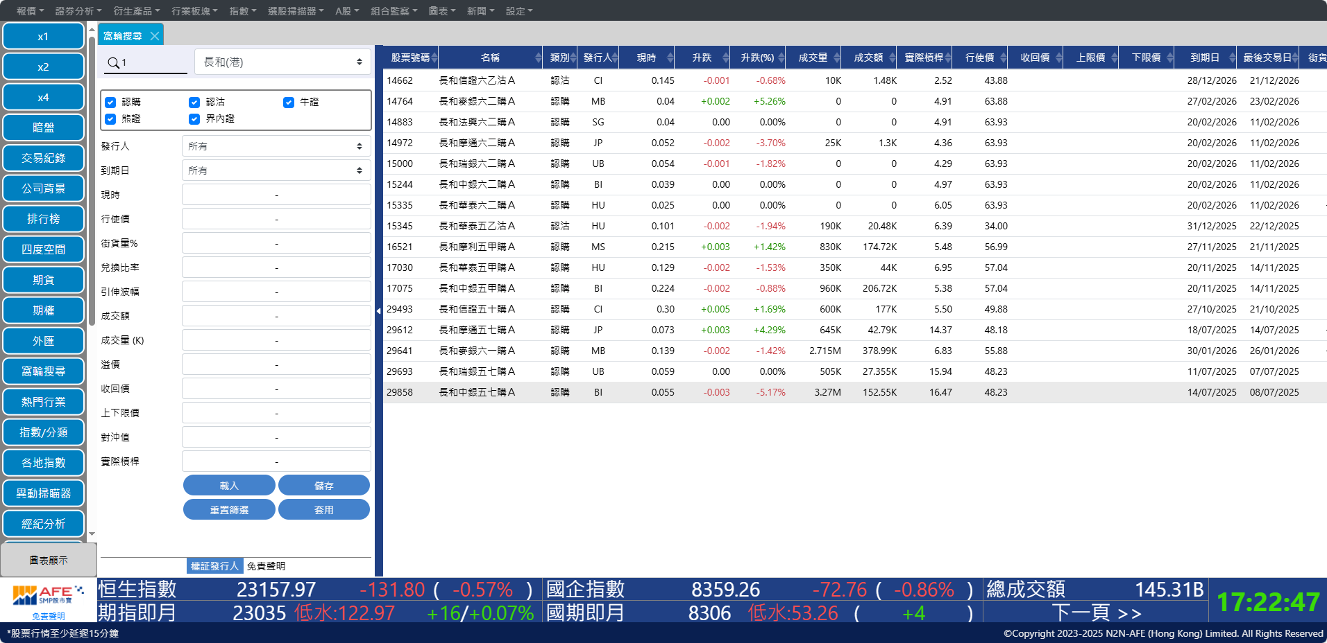
輸入/選擇篩選條件搜尋窩輪

顯示該股票的窩輪，雙擊便可查看詳盡報價資料

輸入股票代號

顯示該股票的窩輪，按一下便可查看詳盡報價資料

第九節 熱門行業

在波動的投資環境，熱炒板塊是投資者最感興趣的資訊之一。用戶可在此頁按成交額或升/跌幅排列市場板塊，系統同時自動會列出該板塊的十大市值股票，用戶可迅速掌握大戶於各板塊的投資取向，市場焦點一覽無遺。
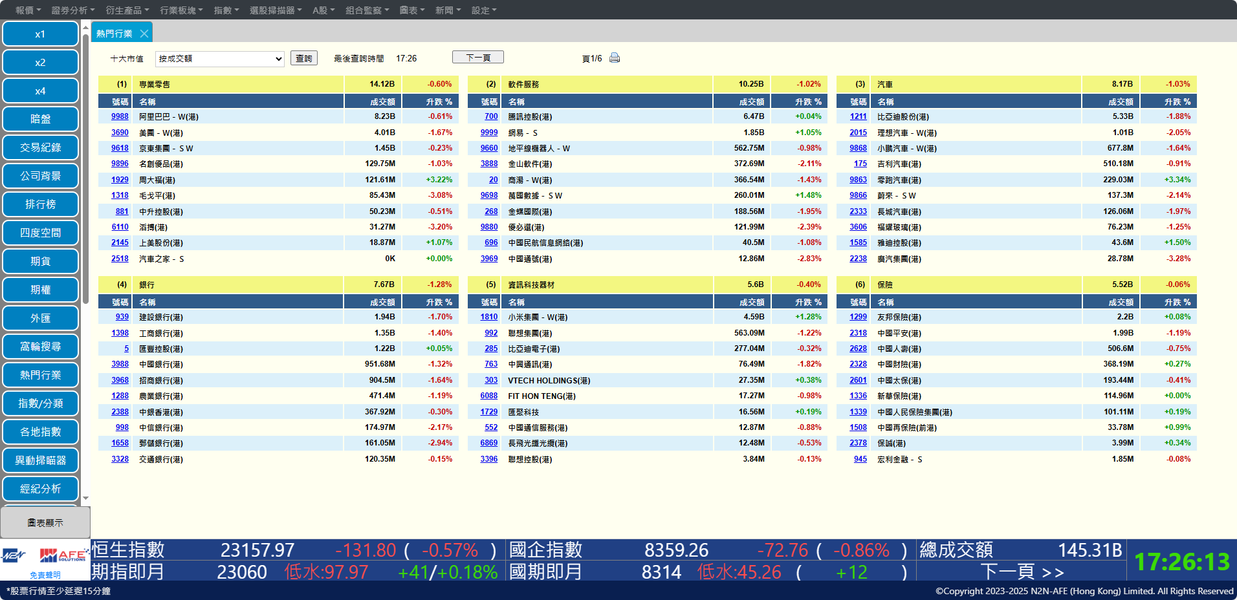
選擇頁面

選擇排行條件

第十節 指數/分類

此功能以實時形式提供恒生指數及分類的成份股和有關指數的整日走勢資訊。
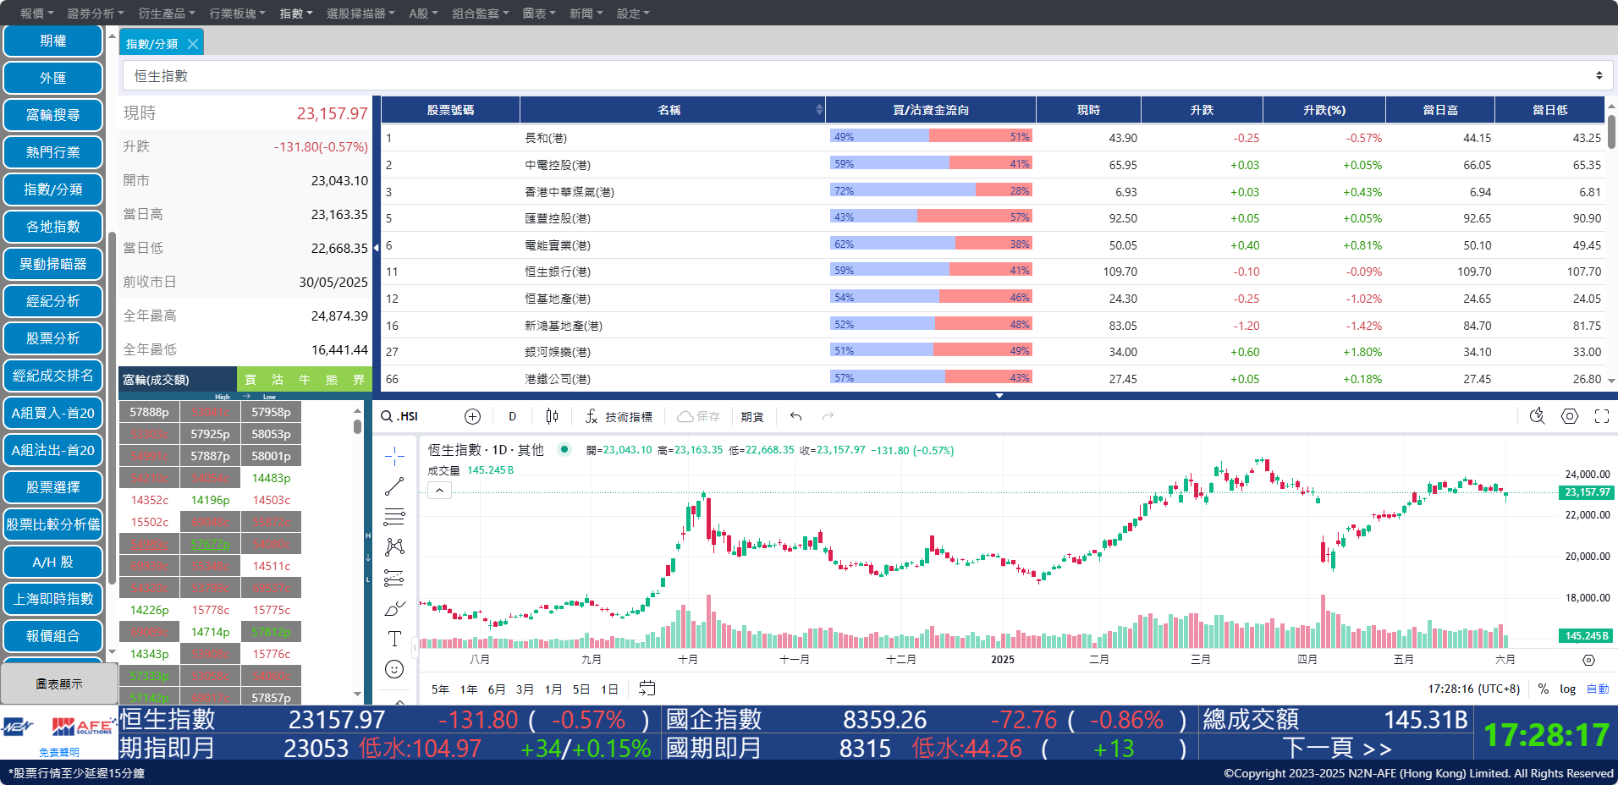
配合TradingView方便查看整體走勢
顯示指數成分股的交易綜合資料

篩選查閱指數類別

該指數的詳盡資料及增值資訊

從選單中查看各類指數

第十一節 各地指數

此功能提供亞洲、歐洲及美洲二十多個股票市場的指數資訊，助用戶掌握全球股市走勢，二十四小時無間斷監察世界各地的股票市場大趨勢。
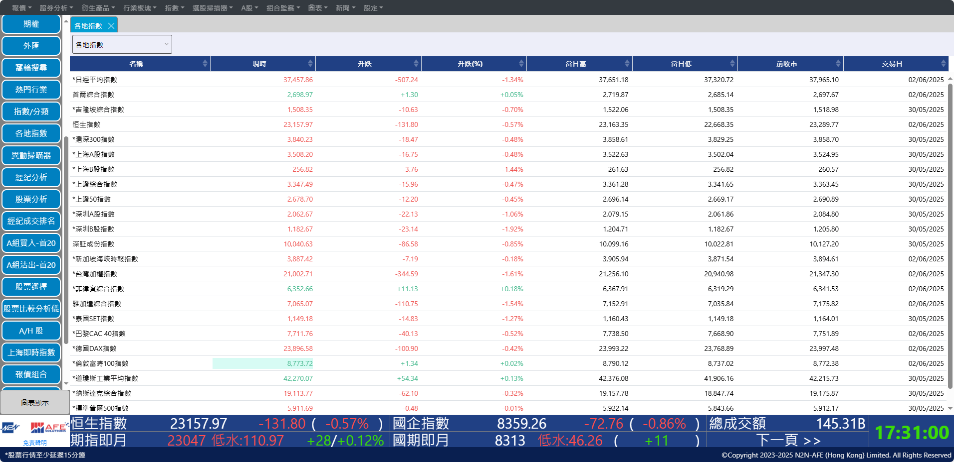
顯示二十多個股票市場指數的報價資訊

從選單中選擇各類指數或
滬股通/深港通額度

第十二節 異動掃瞄器

N2N-AFE研發的異動掃瞄器配備多達27種篩選條件，可同時選擇最多4項篩選條件，例如競價盤量排序、裂口高開、大盤資金流入力度等，助用戶找出短線最具倍升潛力的股票。

按以下連結了解更多: http://www.afe.com.hk/DayTradeScanner/help/en/help_page.html
篩選條件多達27種
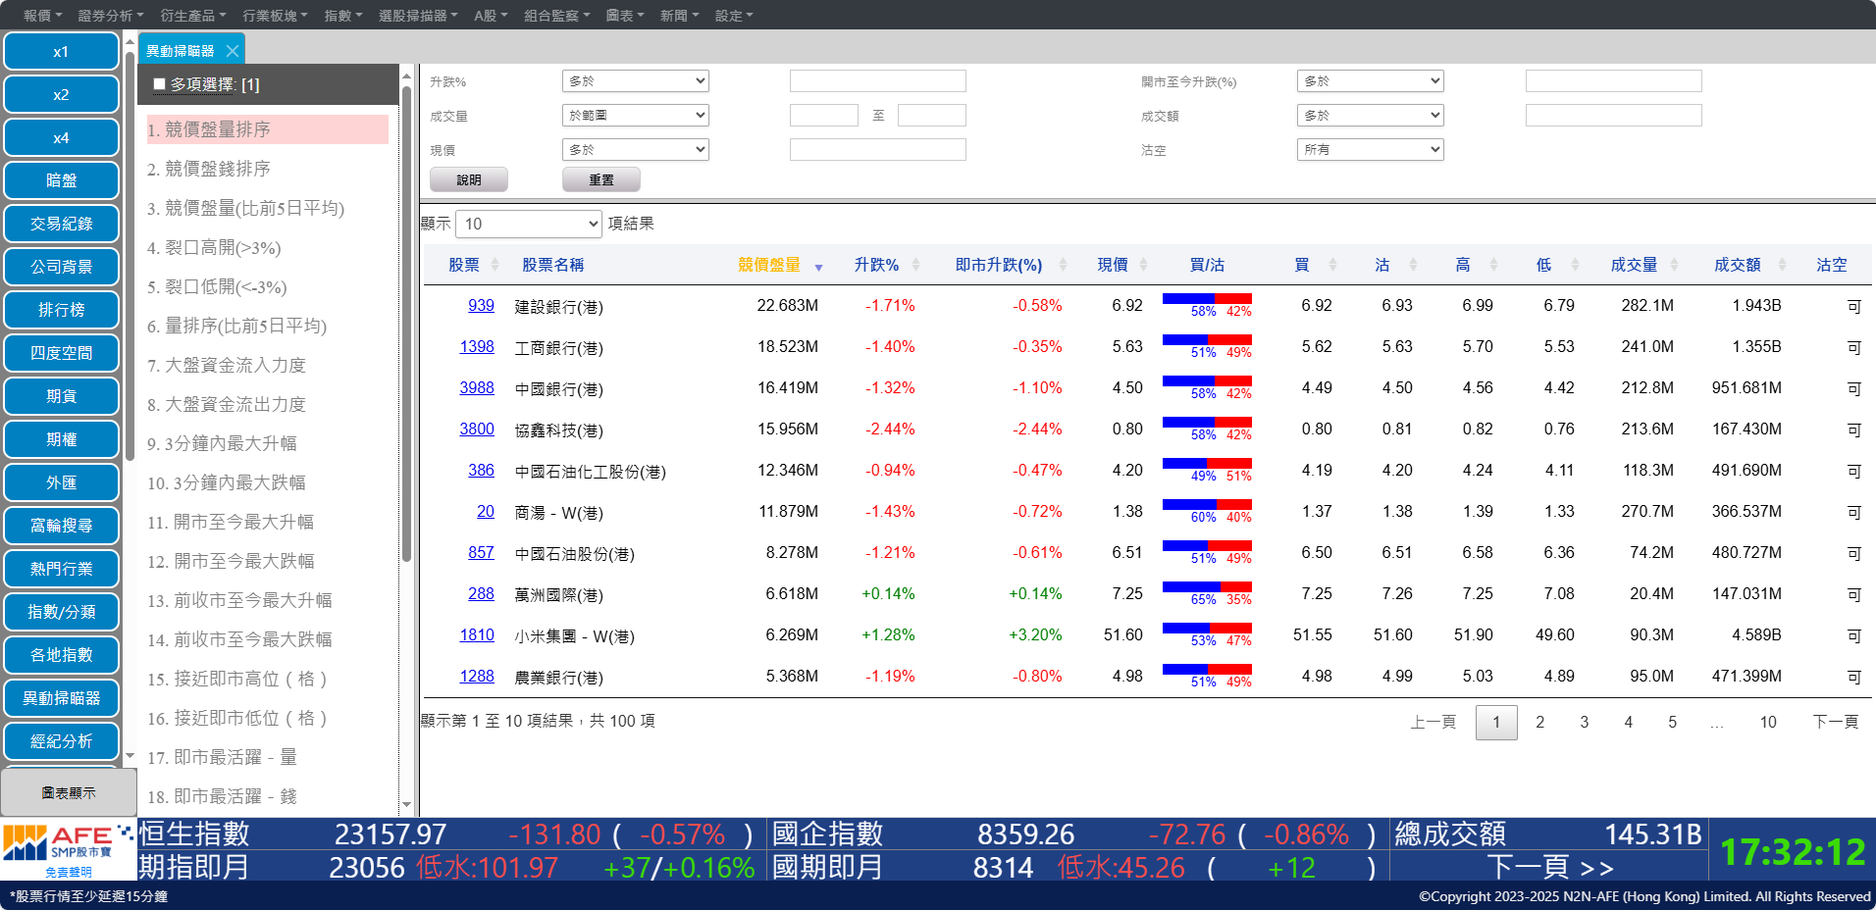
點擊標題排序股票

第十三節 股票/經紀分析

此功能記錄並分析過去 30 天的市場動態，幫助用戶追蹤香港所有證券行的股票交易活動。

十大份額三十天走勢圖讓用戶掌握大戶的方向和資金流入，幫助分析價格變動的影響和買賣方向，從而提升監察不尋常價位活動狀況的效率。

股票分析
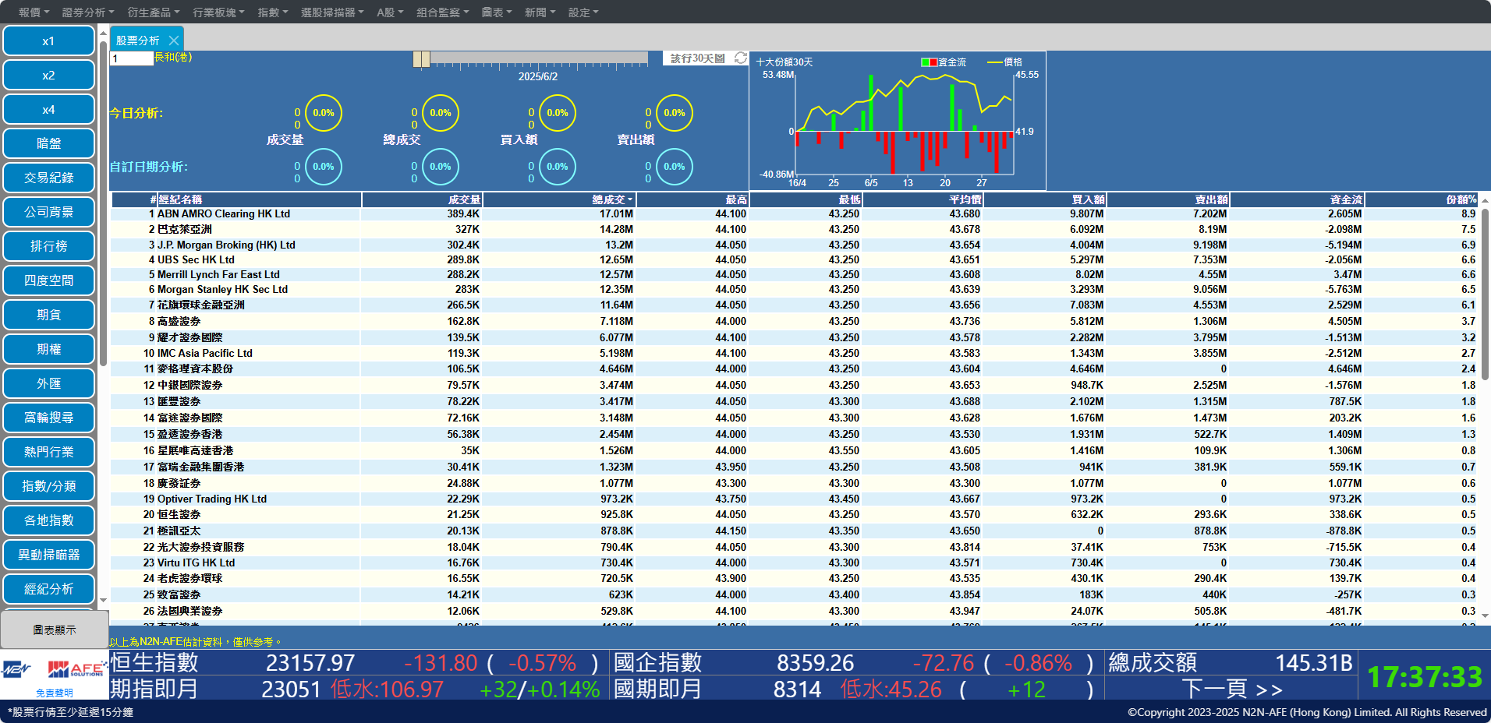
切換圖表

選擇時段
Range
輸入股票代號

經紀分析
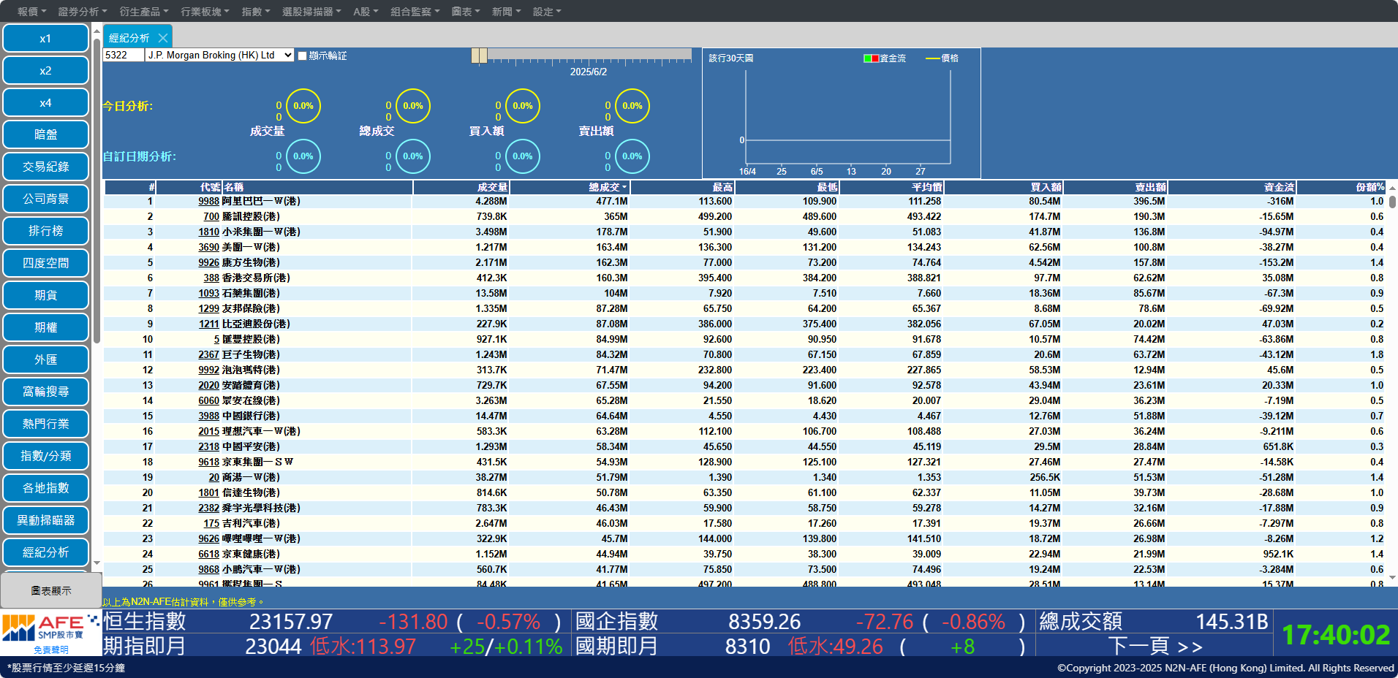
選擇時段

點擊顯示該行輪証交易

輸入經紀代號或從選單中選擇經紀公司名稱

經紀成交排名
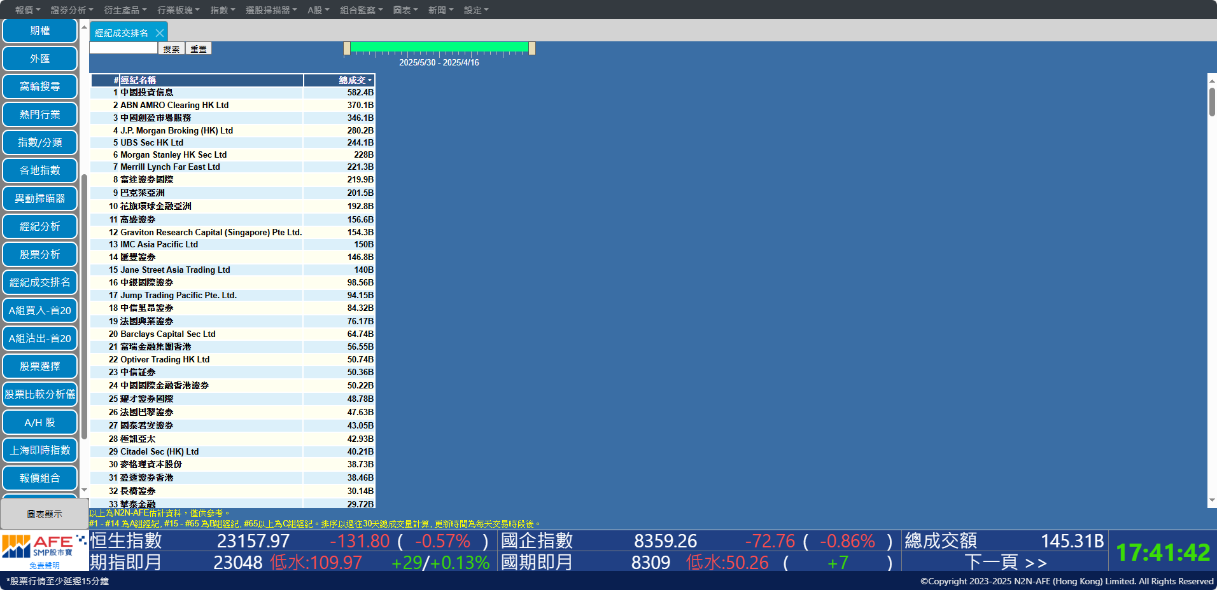
選擇時段

點擊切換排序

A組買入/沽出-首20
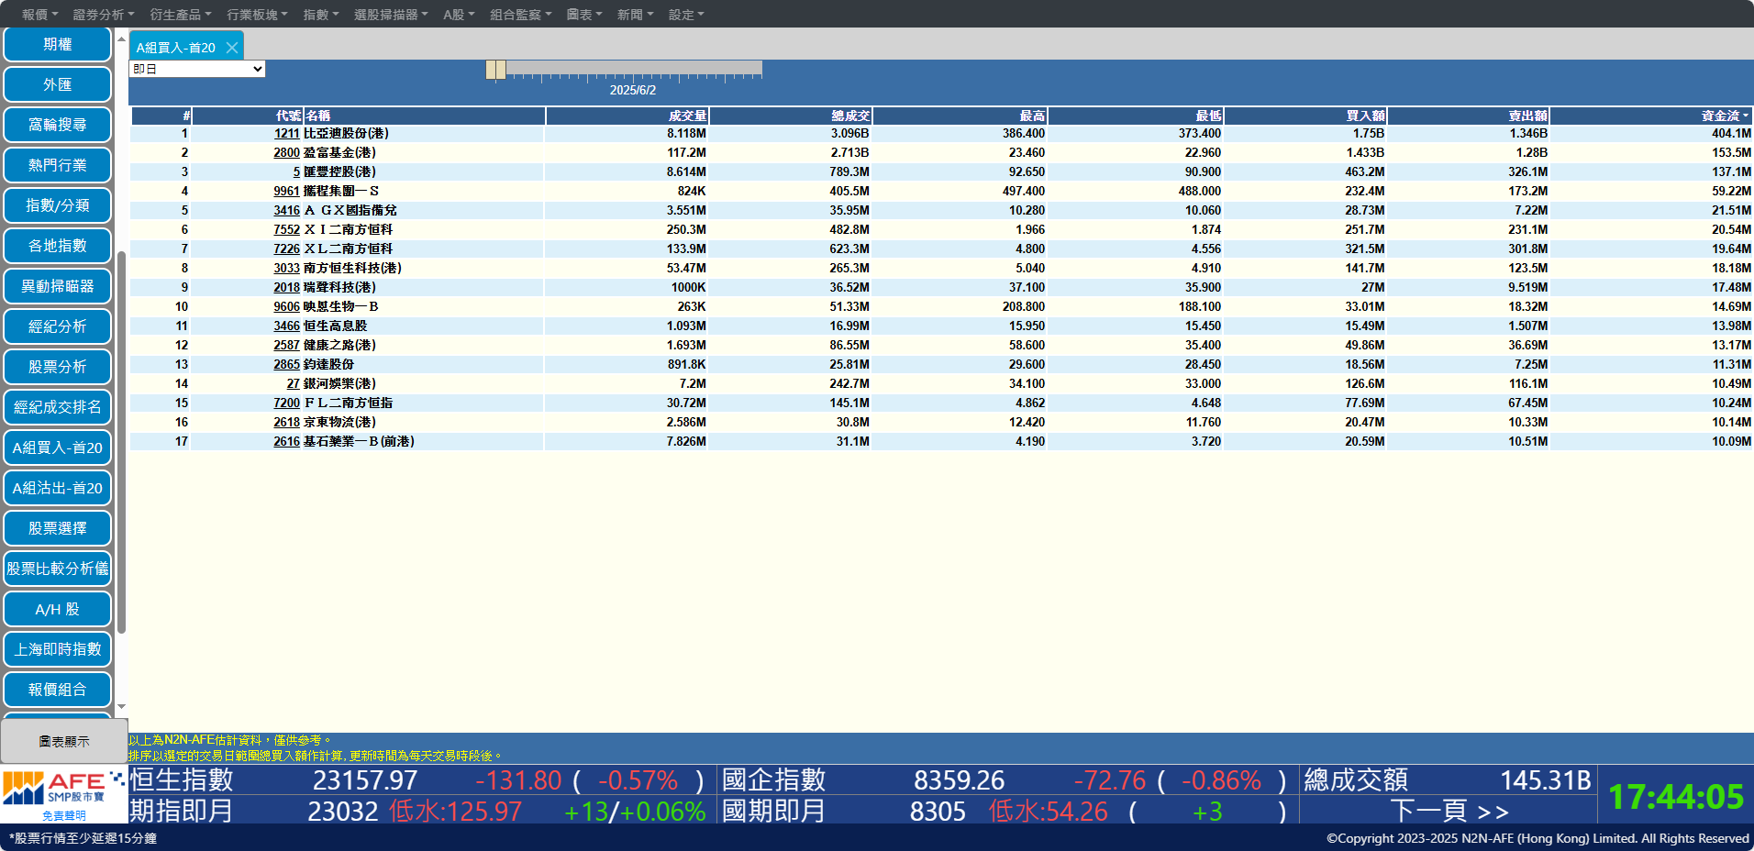
選擇時段

第十四節 股票選擇

股票選擇及股票搜尋功能，讓用戶能夠以股票分類、特定的基本或技術指標，作出多種的選擇報告、搜尋最佳的股票以作出最合適的投資決定。用戶只要從拉下目錄中揀選篩選條件然後按「搜尋」，所有符合條件的股票便會顯示出來。

股票選擇
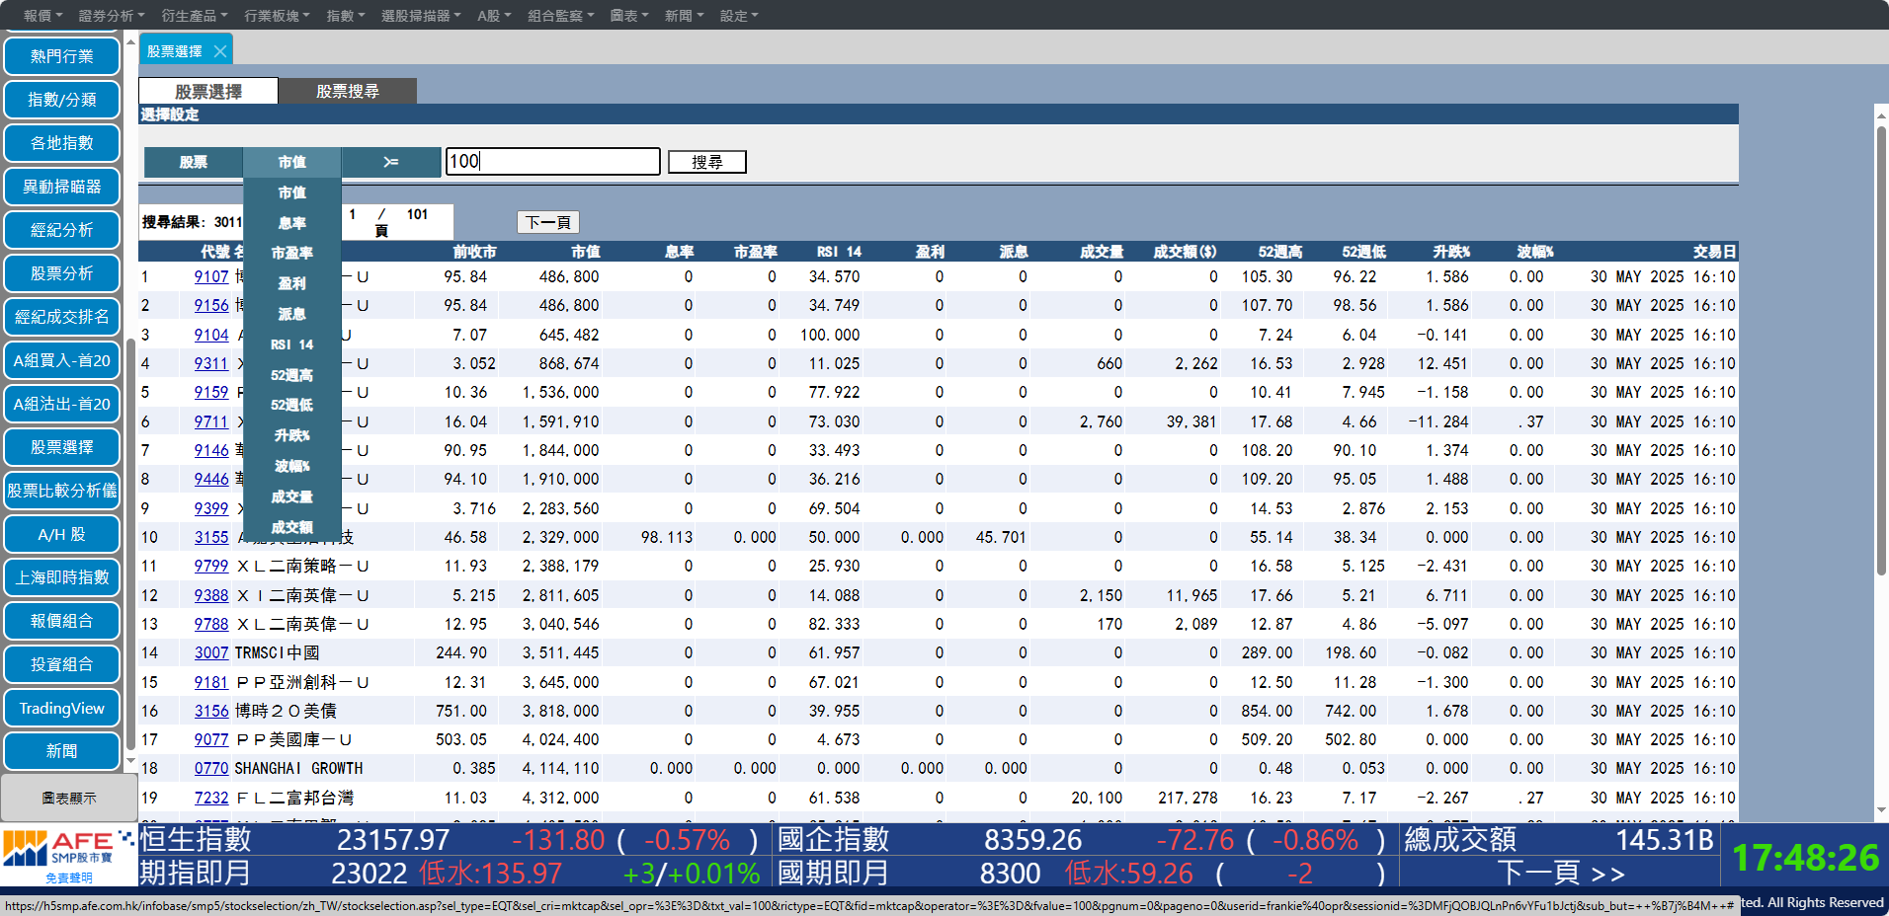
按一下連結查看股價

從選單中選擇篩選條件

輸入篩選條件
criteria

股票搜尋

用戶只要輸入股票的中文/英文名稱或其有關字母，然後按「搜尋」，有關的股票名稱連同編號便會立刻顯示出來。
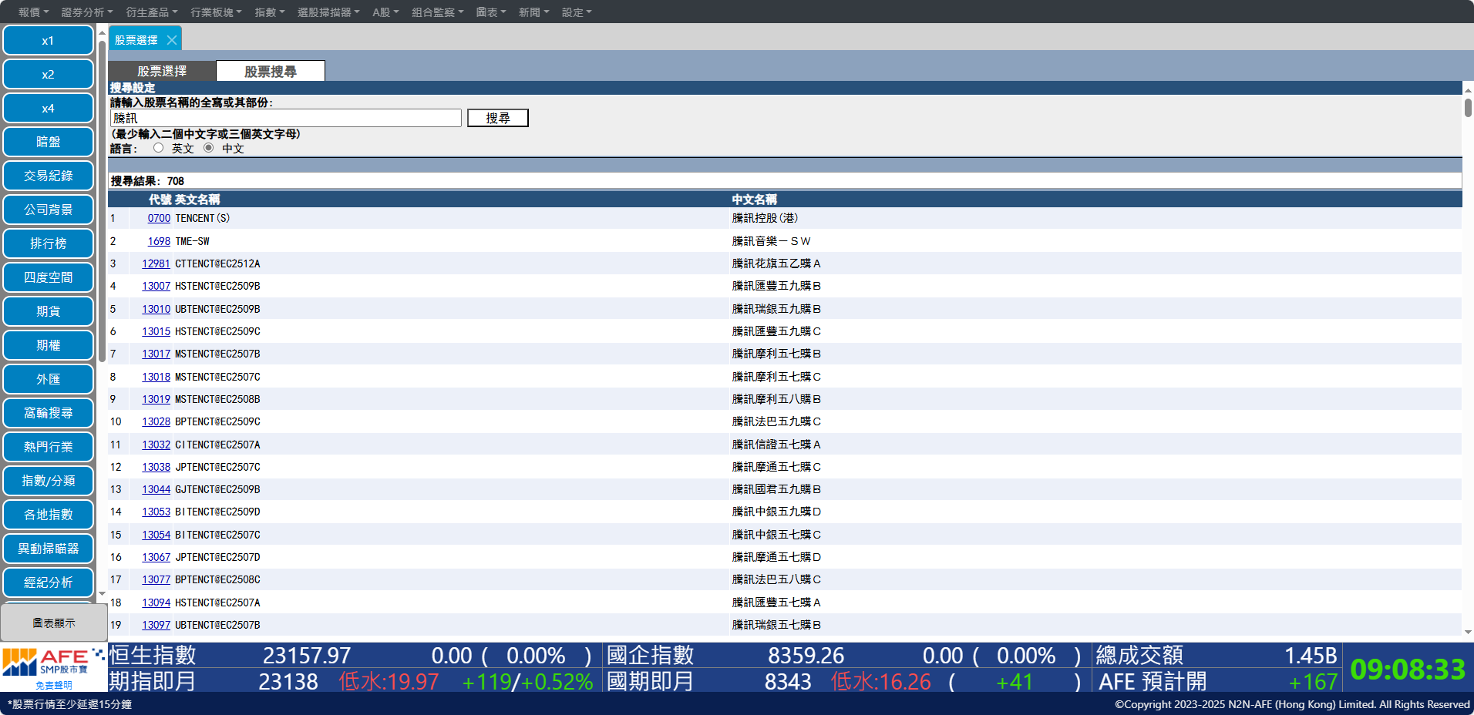
按一下連結查看股價
輸入股票名稱或其有關字母，然後按「搜尋」

第十五節 股票比較分析儀

用戶能在此頁比較心水股票和其他股票的表現，用戶首先自訂目標股票，然後選擇想要比較的行業及資訊，藉由顯示出來的高排名股票與自訂目標股票作比較分析。
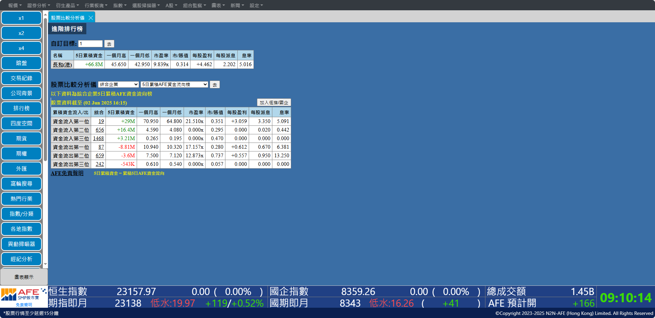
選擇想要比較的行業及資訊
輸入股票代號

第十六節 A/H股

此功能提供A/H股表現一覽表，包括全部A/H股股價，並配合多項溢價比較，心水股票及水位無所遁形。
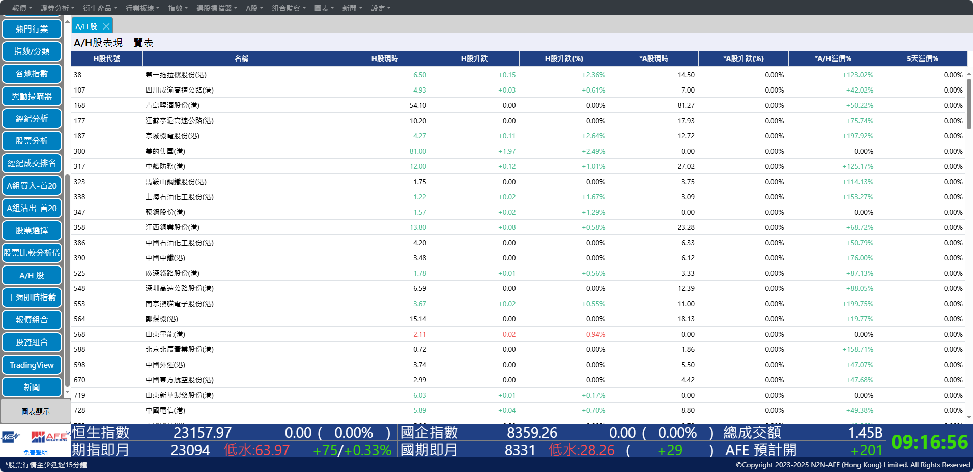
按一下便可查看個別股票的詳盡報價資料

第十七節 上海即時指數

此功能提供即時上海指數資訊，助用戶緊貼上海股市走勢。

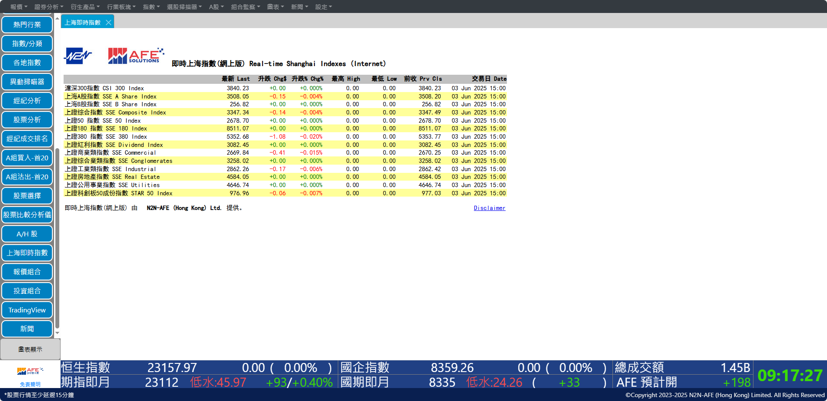

第十八節 報價組合

用戶可使用此功能建立個人報價組合，該組合可輸入多至二十個報價，助用戶更方便同時監視多隻股票的走勢。

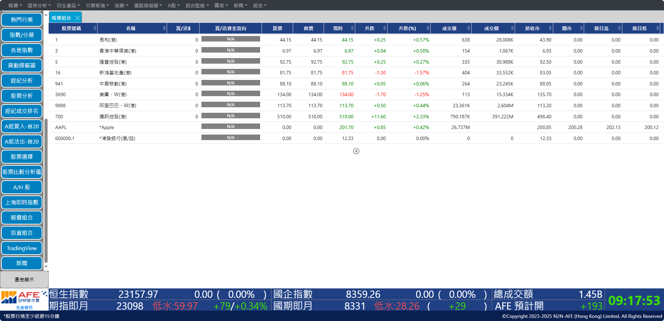
點擊「+」，編輯報價組合

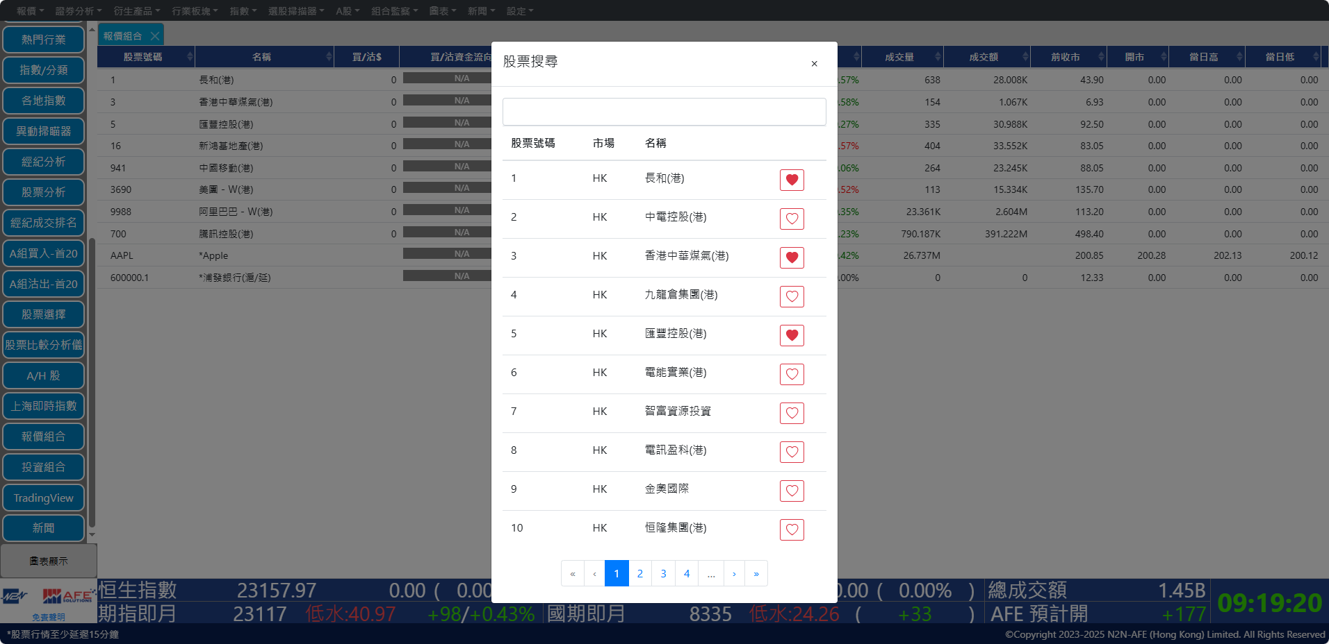
點擊心號從組合内添加或移除股票
輸入股票代碼

第十九節 投資組合

用戶可在此建立三個不同的個人投資組合，組合提供五十個投資專案選擇。只要輸入股票編號、買入價、買量和日期，系統便能自動計算出投資結餘及佣金支出等資料，投資結果一目了然。

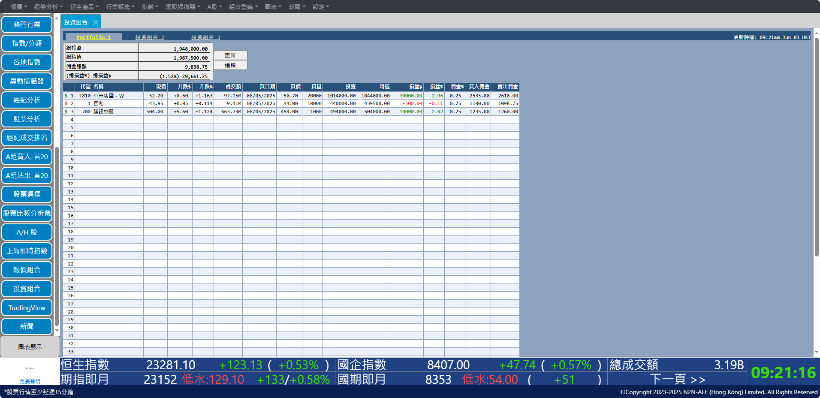
按「更新」計算最新投資結果
按「編輯」更改個人投資組合內容

第二十節 TradingView

TradingView及圖表各股票的提供日線圖、周線圖或月線圖，用戶亦可選擇查看線圖、棒圖或陰陽燭圖。另外，用戶還可在圖表上繪畫趨勢線和作技術指標之分析。

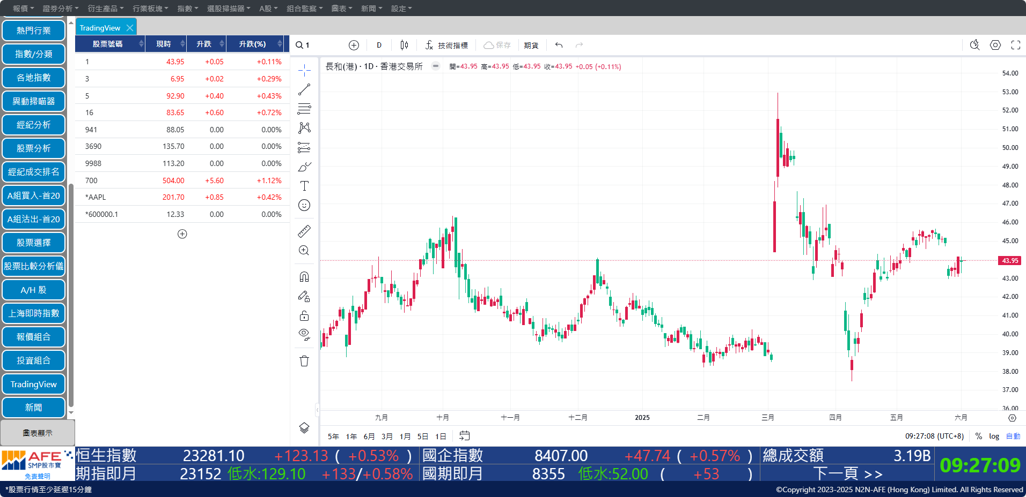
輸入股票代號

第二十一節 新聞

此功能提供即時財經新聞及專業評論和投資推介，匯聚各大証券商的分析家，詳細剖析大戶動向及持倉走勢，助用戶更緊貼市場動態，洞悉每個交易日的焦點股動向。

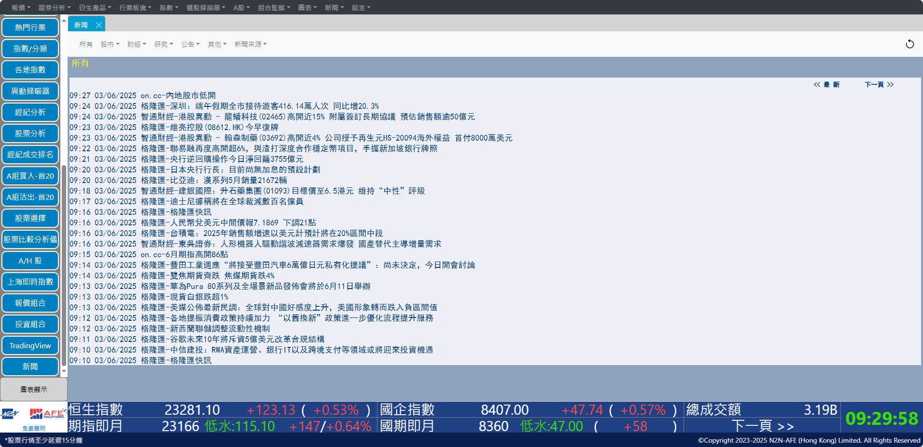
按一下新聞標題，其詳細內容的小視窗隨之彈出

選擇不同的新聞
類別篩選新聞

第二十二節 升跌顏色轉換

用戶能在設定轉換升跌顏色，方便監察市場。

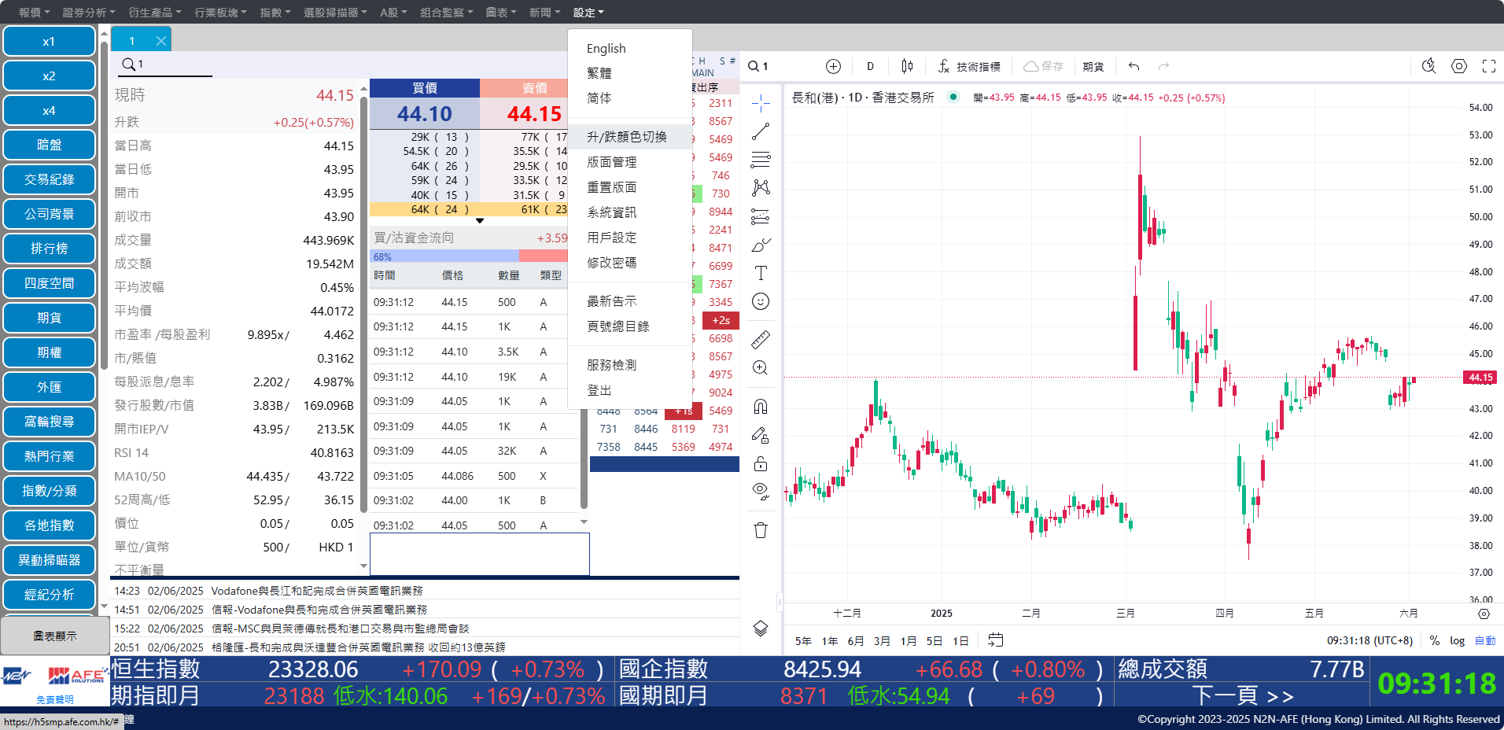

第二十三節 用戶設定

用戶能在用戶設定轉換升跌顏色及語言，開啓/隱藏報價畫面相關新聞以及TradingView期貨相關圖表T+1的部分。

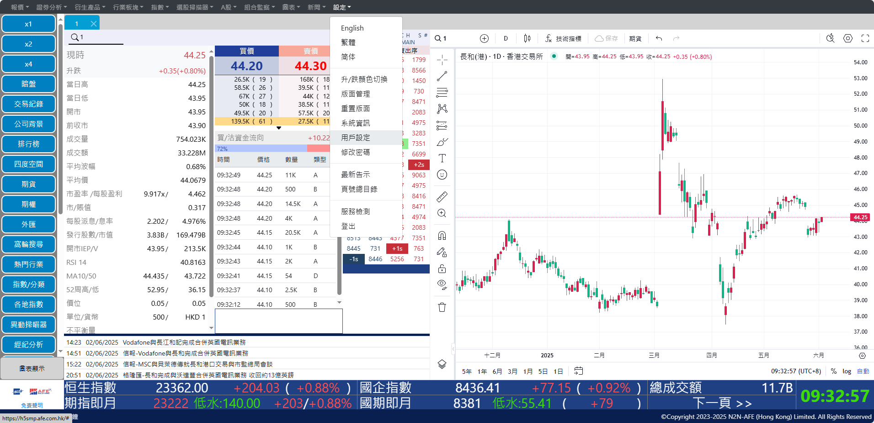
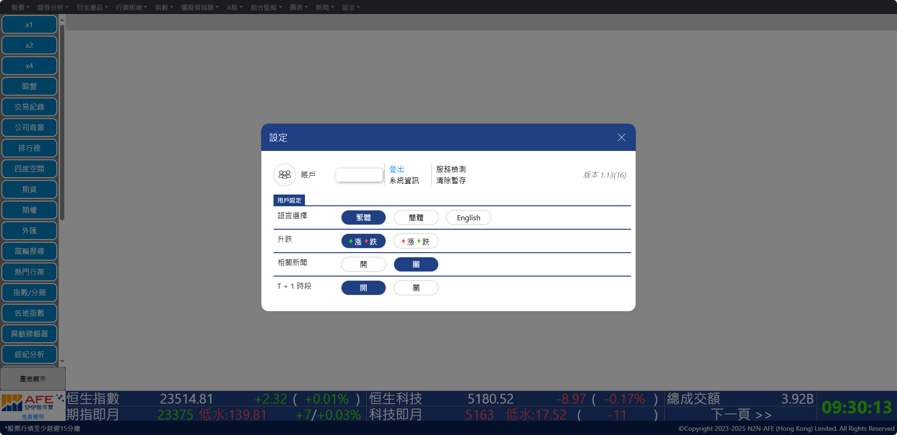

第二十四節 用戶手冊

用戶能在設定頁號總目錄開啟用戶手冊，隨時查詢H5股市寶各種功能的用戶指南。

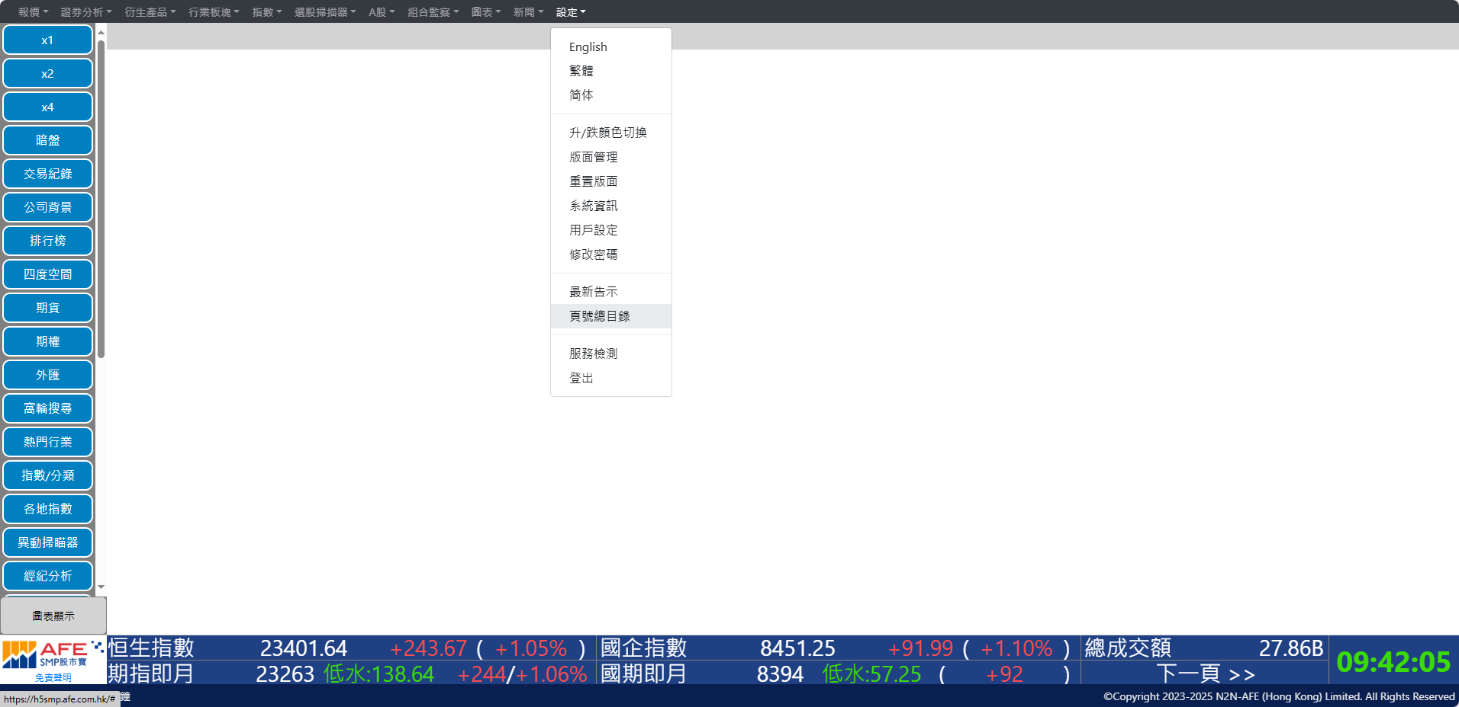

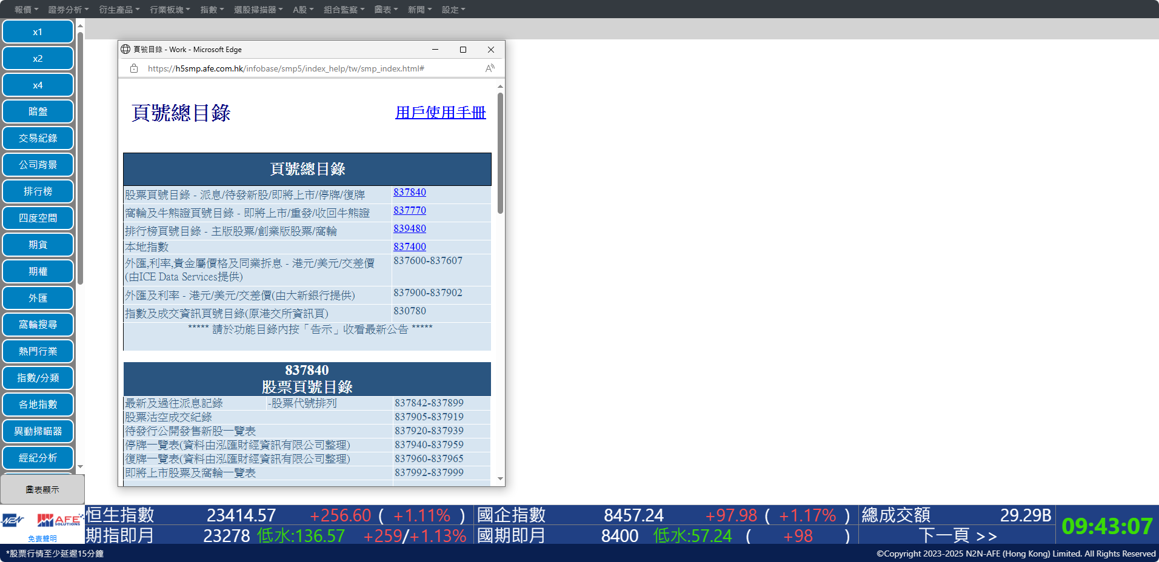

- 完 -

